实验报告
2022 年 1 月 1 日 成绩：
姓名 | 蔡振 | 学号 | 19035312 | 班级 | 19052320
专业 | 计算机科学与技术 |  | 课程名称 | 嵌入式系统课程设计
实验序号 | 无 | 实验名称 | 期末大作业
实验时间 | 2022年1月1日 | 实验地点 | 1教604 | 实验设备号 | 8
一、实验目的和实验要求
实验目的：
掌握STM32下的LCD、触控板、串口等知识，并能实现一个人机交互的下棋项目。
实验要求：
实现一个人机交互的下棋项目。
游戏规则介绍：
- 双方各自拥有五个棋子。
- 每个棋子都是相同的（行为方式都是一样），每个棋子都可以在交点之间来回移动，每次一方只能移动一个棋子。
- 每次每个棋子只能移动一个单位。
- 当两个棋子和一个敌方棋子相对（在一条横线上连续的三点）时，敌方棋子去掉，游戏继续进行。
- 当一条线上只有一方两个棋子并相邻，此时敌方的棋子移动到这条线上，游戏继续进行，没有棋子被吃（主动走到含有2个对方棋子的线上）。
- 一条线上某个时刻有四个棋子，游戏继续进行，没有棋子被吃。
- 当其中一方棋子只有一个的时候，该方输掉游戏，游戏结束。
- 当其中一方无法移动任何一个棋子的时候也算输掉游戏，游戏结束。
二、程序流程图
在本程序中，实现了人机对战和双人对战两种模式，由于两种方式的程序执行过程略有不同，故下面分开讨论他们的程序流程图。

双人对战模式的程序流程图：
1、双人对战模式的板子程序流程图：
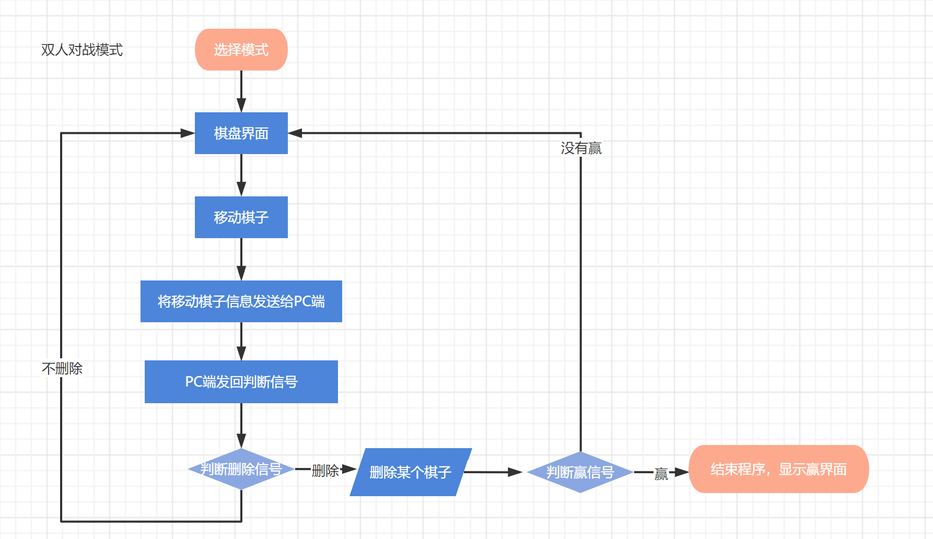

图1：双人对战模式的板子程序流程图
2、双人对战模式的算法层面的程序流程图：
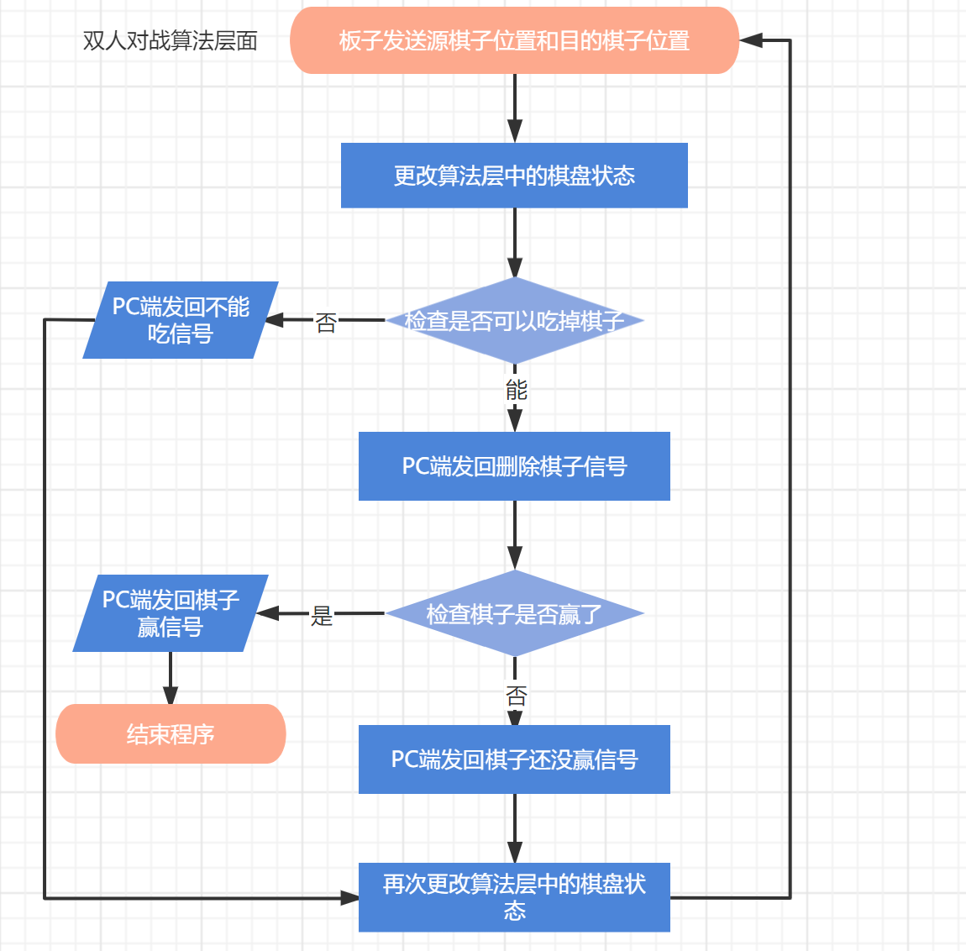

图2：双人对战模式的算法层面的程序流程图
人机对战模式的程序流程图：

1、人机对战模式的板子程序流程图：

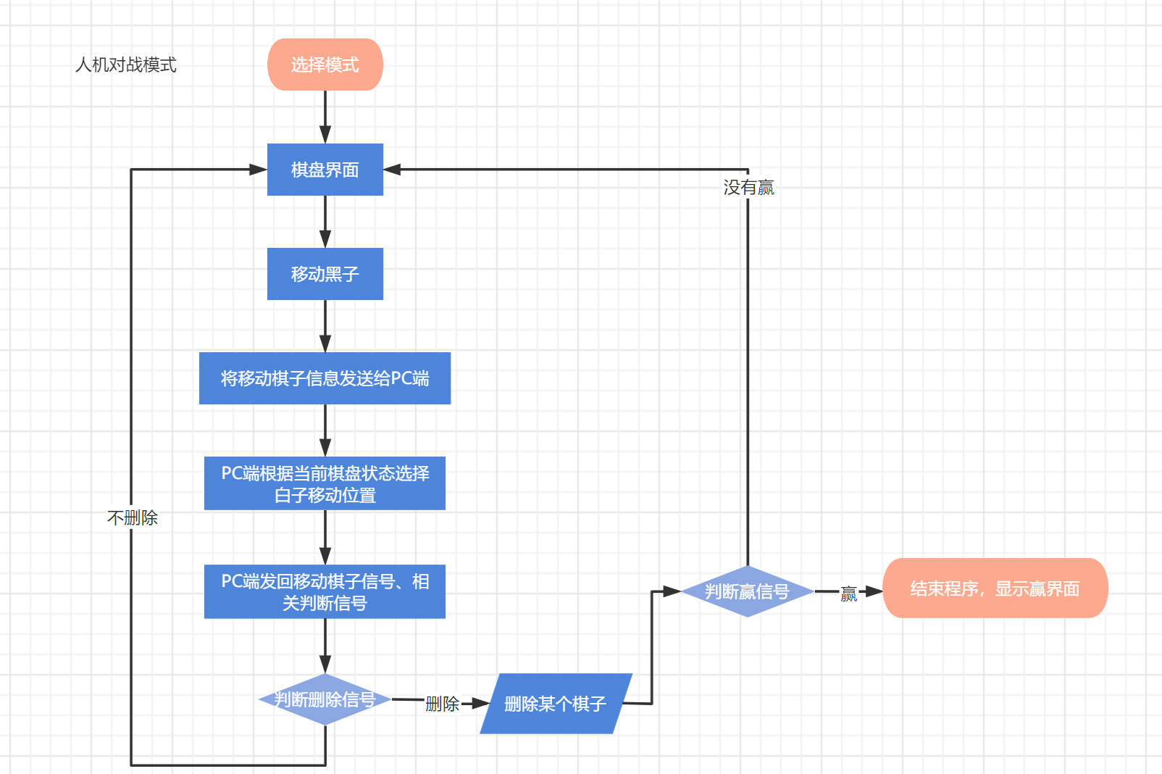

图3：人机对战模式的板子程序流程图

2、人机对战模式的算法层面的程序流程图：
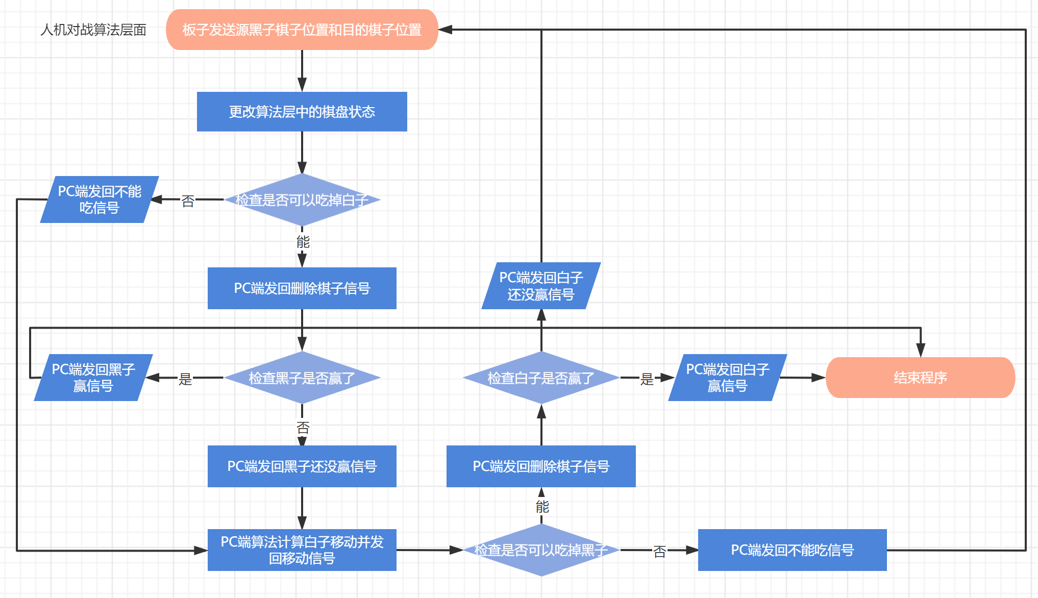

图4：人机对战模式的算法层面的程序流程图

三、主要函数说明
Keil程序实现：
LCD初始化函数：
在本函数中，通过查阅相关手册进行配置LCD的GPIO相关信息。
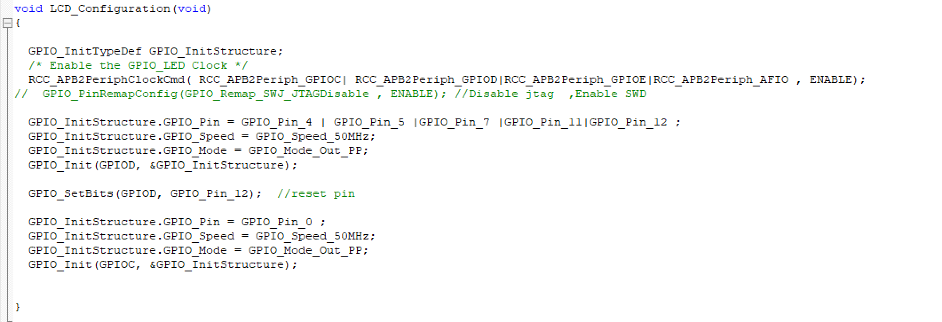

图5：LCD初始化函数
UART串口初始化函数：
在本函数中，通过查阅相关手册配置RS232串口，具体函数省略，可在上传的程序中查看具体函数实现过程。
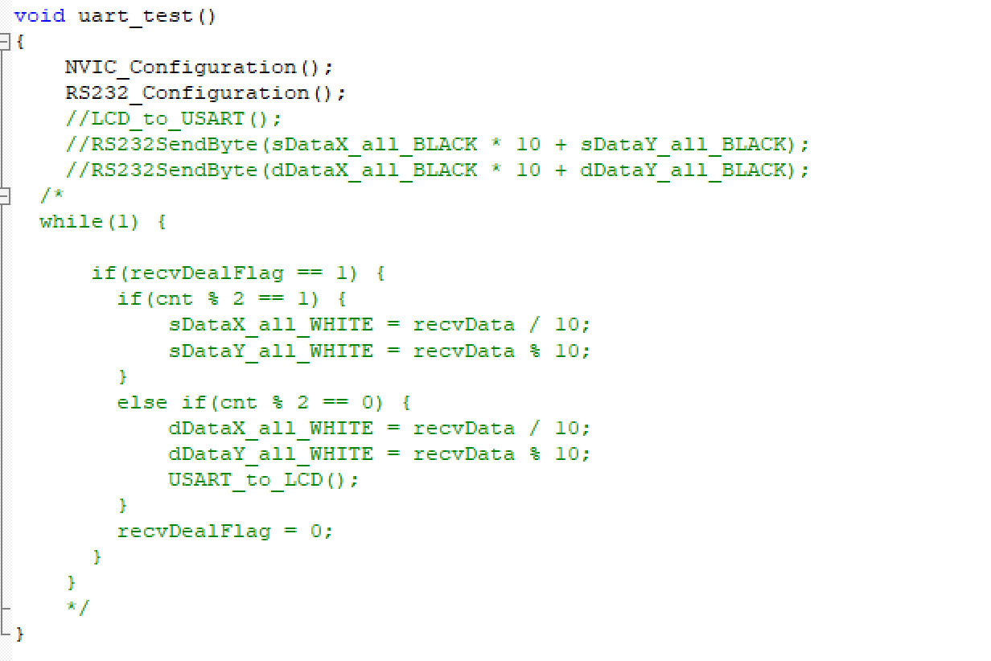
图6：UART串口初始化函数
触控板初始化函数：
在本函数中，通过查阅相关手册配置了触控板的GPIO、中断配置、触控配置，具体函数实现可见图7、图8。在图7中的TOUCH_SCREEN_INIT函数以及图8中的TOUCH_INT_config函数中用于实现GPIO的配置，在图8中的TOUCH_INY_EXIT_Init函数用于实现触摸屏的中断配置。
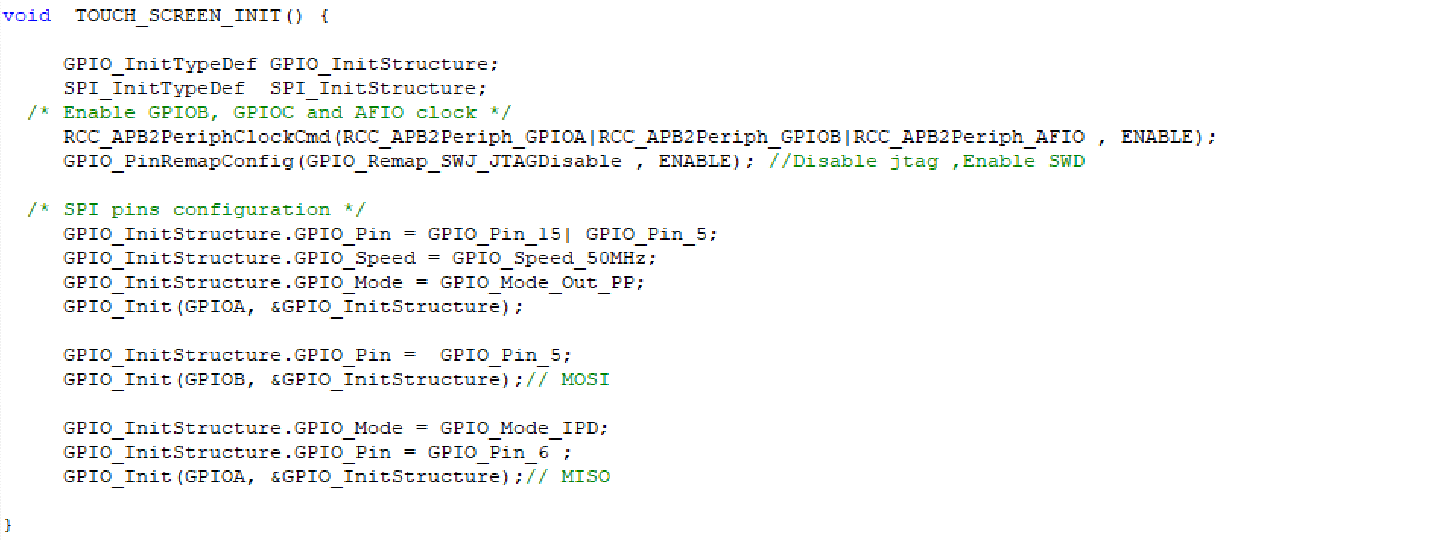
图7：触控板初始化函数（第一部分）
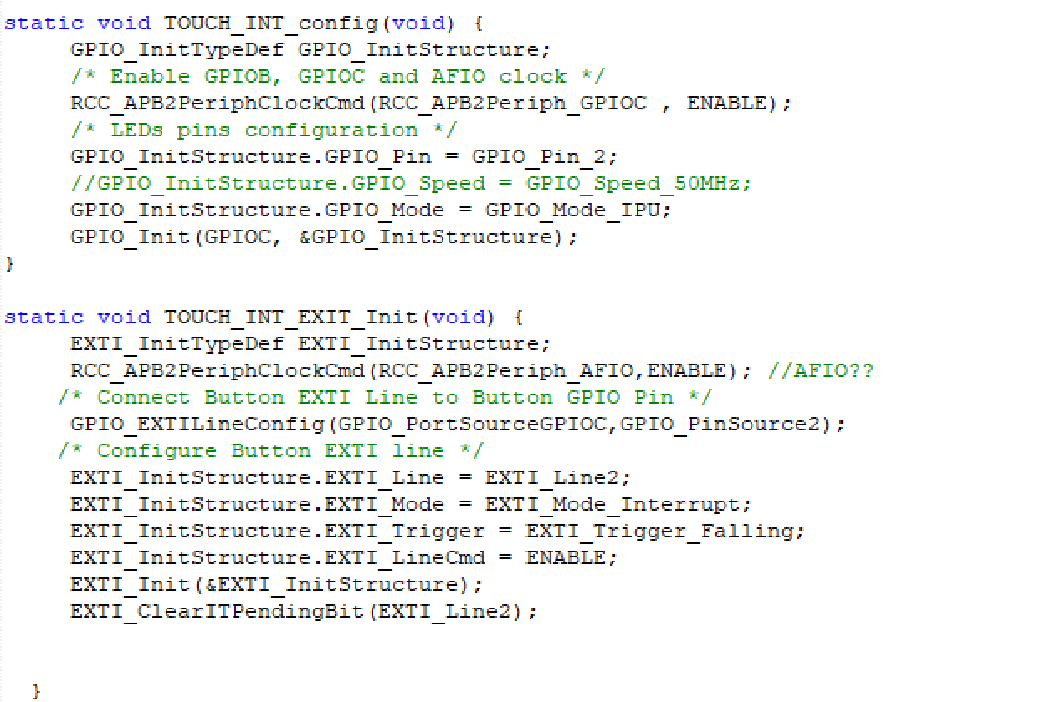
图8：触控板IO端口配置和中断配置（第二部分）
棋盘初始界面绘制函数：
在本函数中，主要根据LCD所定义的参数进行配置，并在LCD屏幕上进行画图、着色，绘制初始化界面，初始化界面可以查看“实验结果展示”中的图片，用来供使用者选择游戏模式。当使用者选择完游戏模式后，LCD屏幕会绘制棋盘界面，棋盘开始界面可以查看“实验结果展示”中的图片。
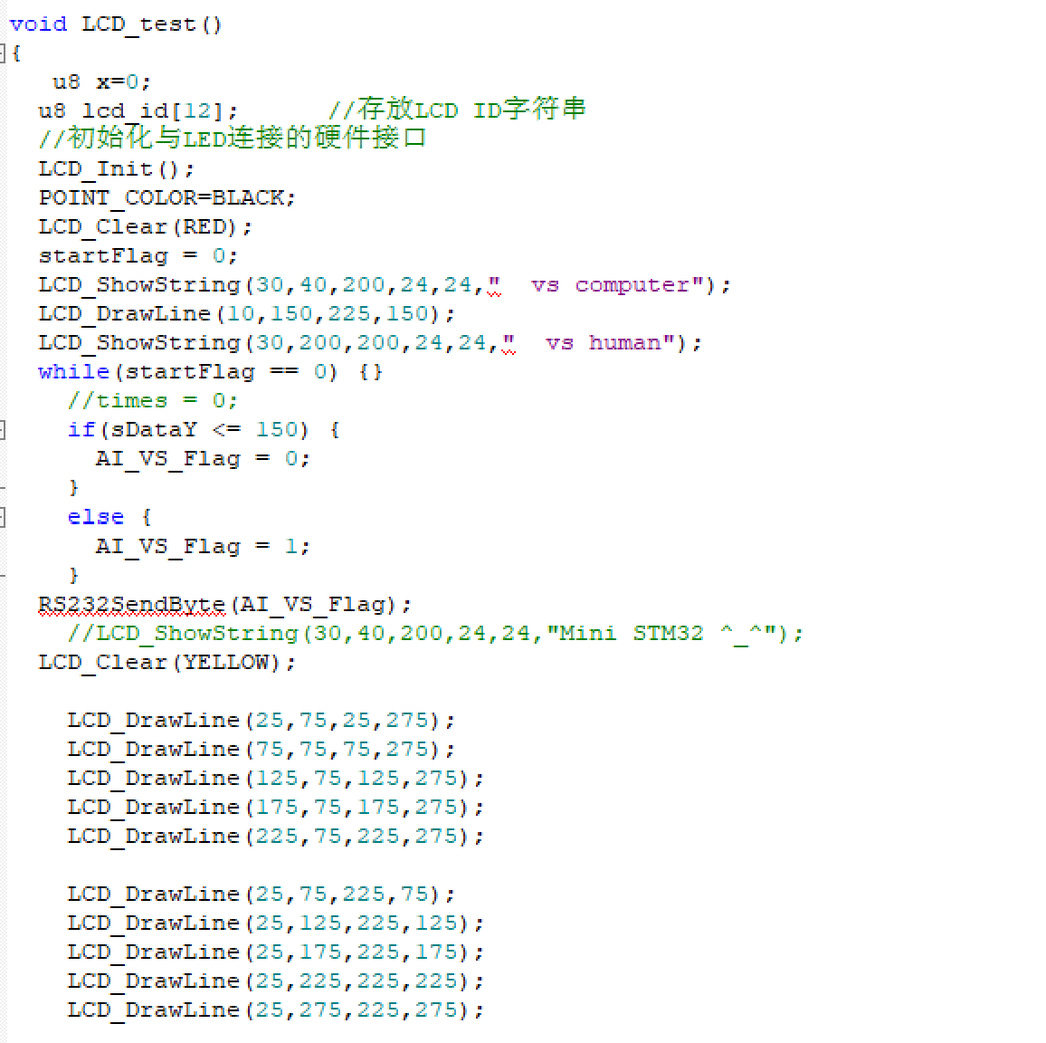
图9：棋盘初始界面绘制（第一部分）
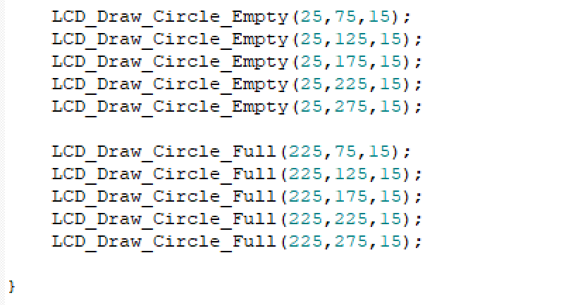
图10：棋盘初始界面绘制（第二部分）
串口中断处理程序：
在本函数中，由于每发送或接受一次数据都会触发一次中断，用于对RS232串口进行收发的处理。

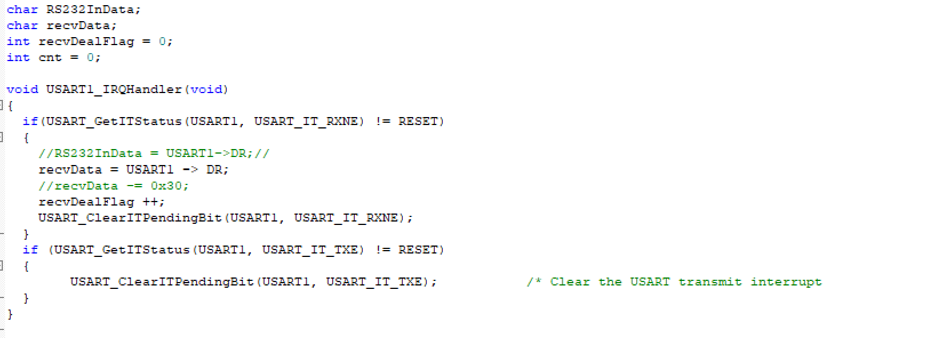
图11：串口中断处理程序
触摸屏中断处理程序：
在本程序中，使用者每次点击屏幕都会产生一次中断，在本程序中可以区分使用者的点击是源棋子还是将要移动的棋子位置。在本程序中的TouchScreen用于实际的获取当前点击的位置并赋值给xScreen和ySceen。sDataX用于接受源棋子的X轴，sDataY用于接受源棋子的Y轴，dDataX用于接受目的棋子的X轴，dDataY用于接受目的棋子的Y轴。times用来区分当前的点击事件是源棋子还是目的棋子。startFlag用来传递用户在初始化界面中选择棋盘模式的开始信息。moveFlag用来告知功能实现函数当前可以开始移动了。
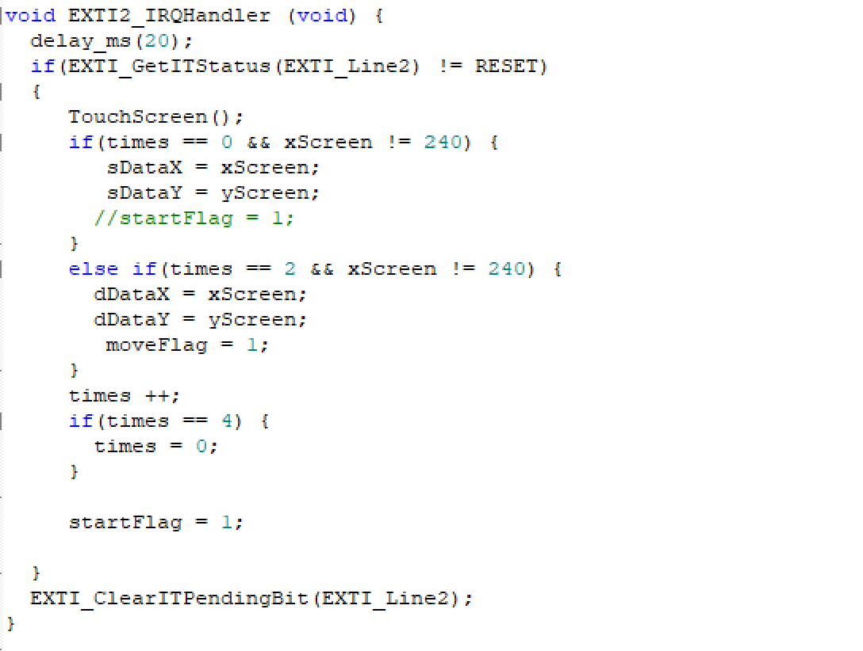
图12：触摸屏中断处理程序
功能实现函数（人机对战模式和双人对战两种）：
在功能实现函数中，调用了上述的各个函数，并且初始化了棋盘的当前状况，用chess[5][5]二维数组表示。AI_VS_Flag参数用于区分使用者选择的模式，该参数的传递由串口实现函数定义，当AI_VS_Flag=1时，表示该模式为双人对战模式；当AI_VS_Flag=0时，表示该模式为人机对战模式。winFlag用于表示赢状态，当winFlag=0时，表示当前还没有赢；当winFlag=1时，表示当前黑子赢；当winFlag=2时，表示当前白子赢。其中还有部分参数没有描述到，具体可以参见图片或者上传的程序。
在本函数中还调用的jiaozhun函数，该函数用于实现使用者在板子点按的位置转换为棋盘交点的位置。LCD_to_USART_X和LCD_to_USART_Y函数用于实现LCD屏幕上的位置转换为0-4的串口传输位置。USART_to_LCD_X和USART_to_LCD_Y函数用于实现0-4的串口传输位置转换为LCD屏幕上显示的位置。LCD_ClearFullColor_Circle函数用于清除某个黑子。LCD_Draw_Circle_Full函数用于绘制某个黑子。LCD_ClearColor_Circle函数用于清除某个白子。LCD_Draw_Circle_Empty函数用于绘制某个白子。RS232SendByte函数用于实现串口信息传输。其中还有部分函数没有描述到，具体可以参见图片或者上传的程序。
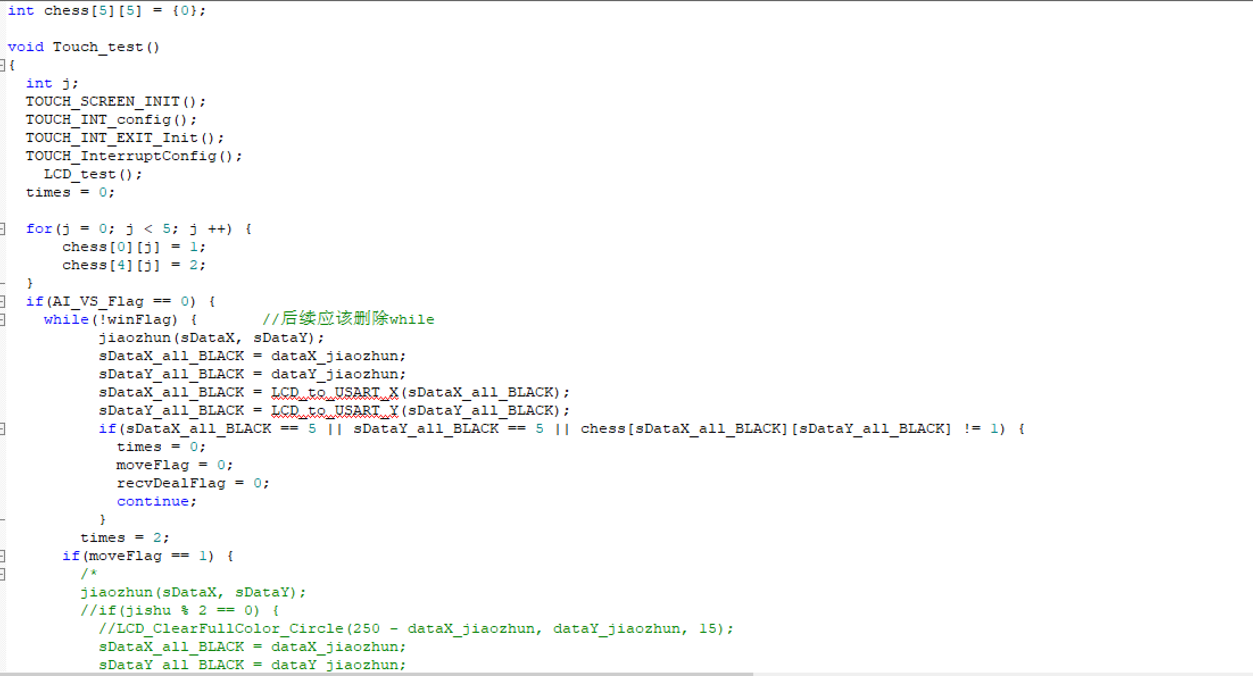
图13：功能实现函数（第一部分）
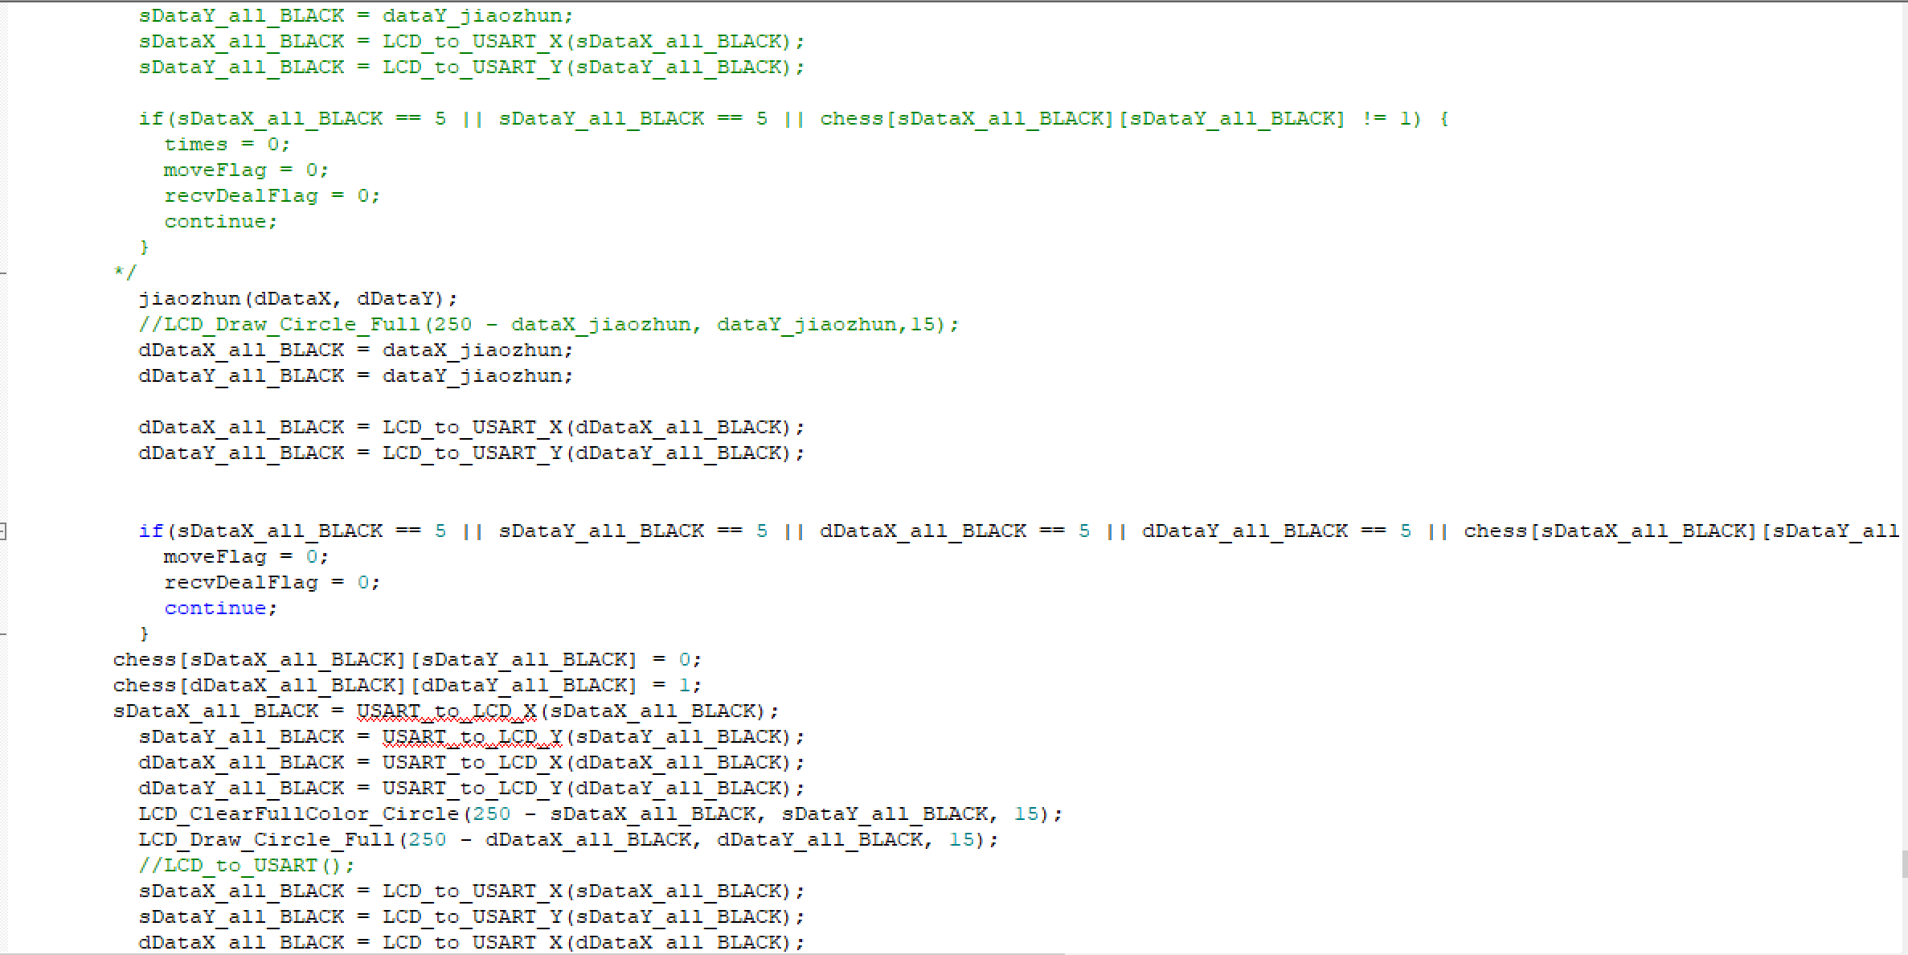
图14：功能实现函数（第二部分）
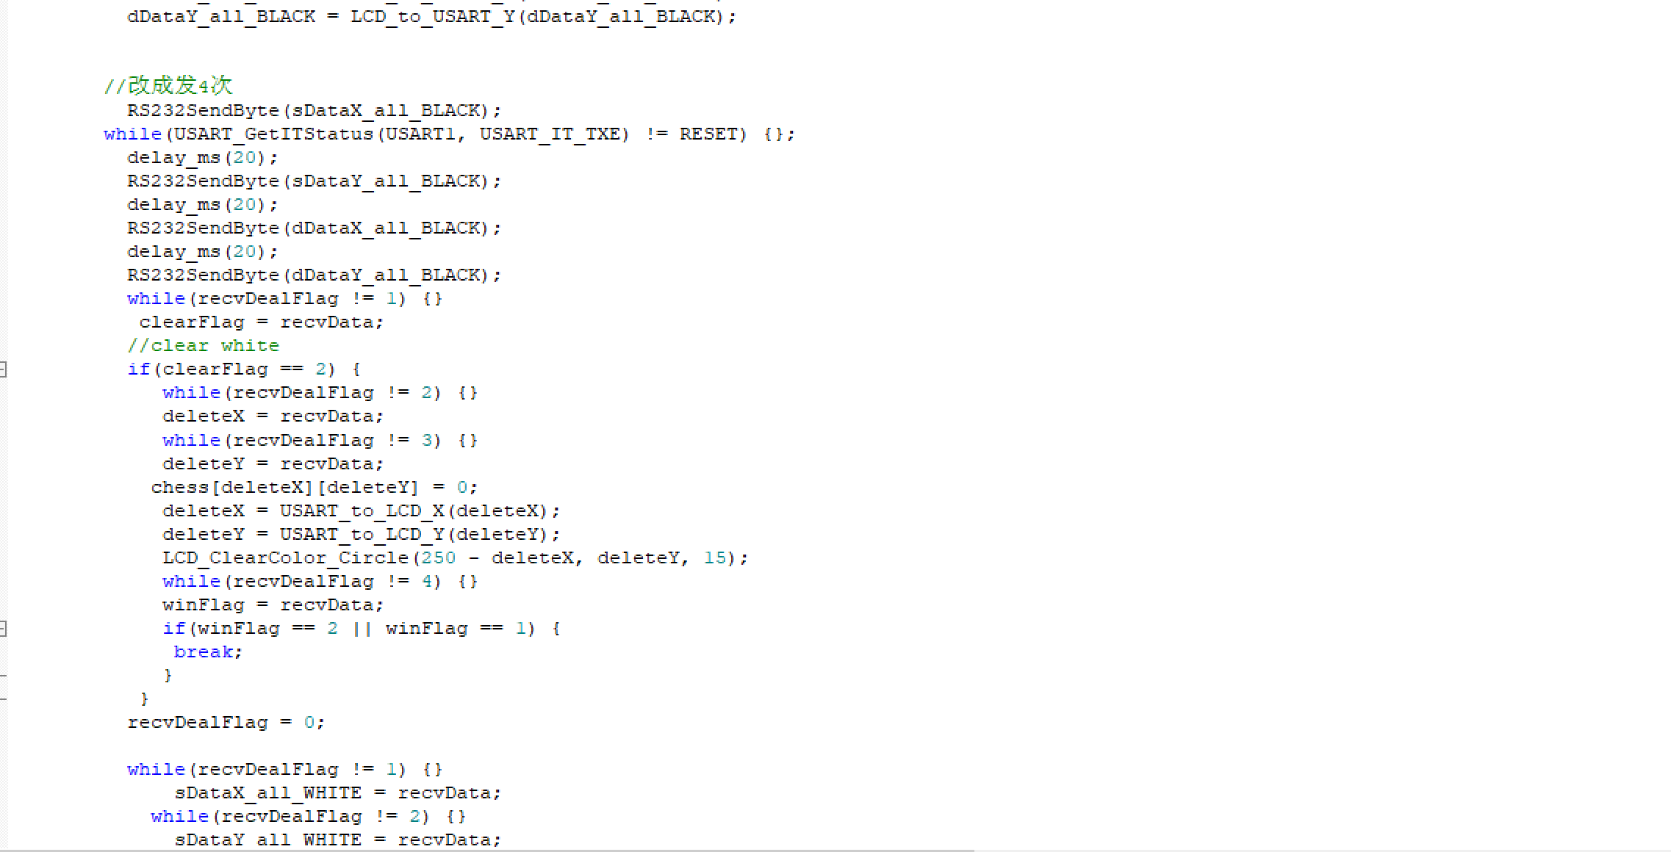
图15：功能实现函数（第三部分）

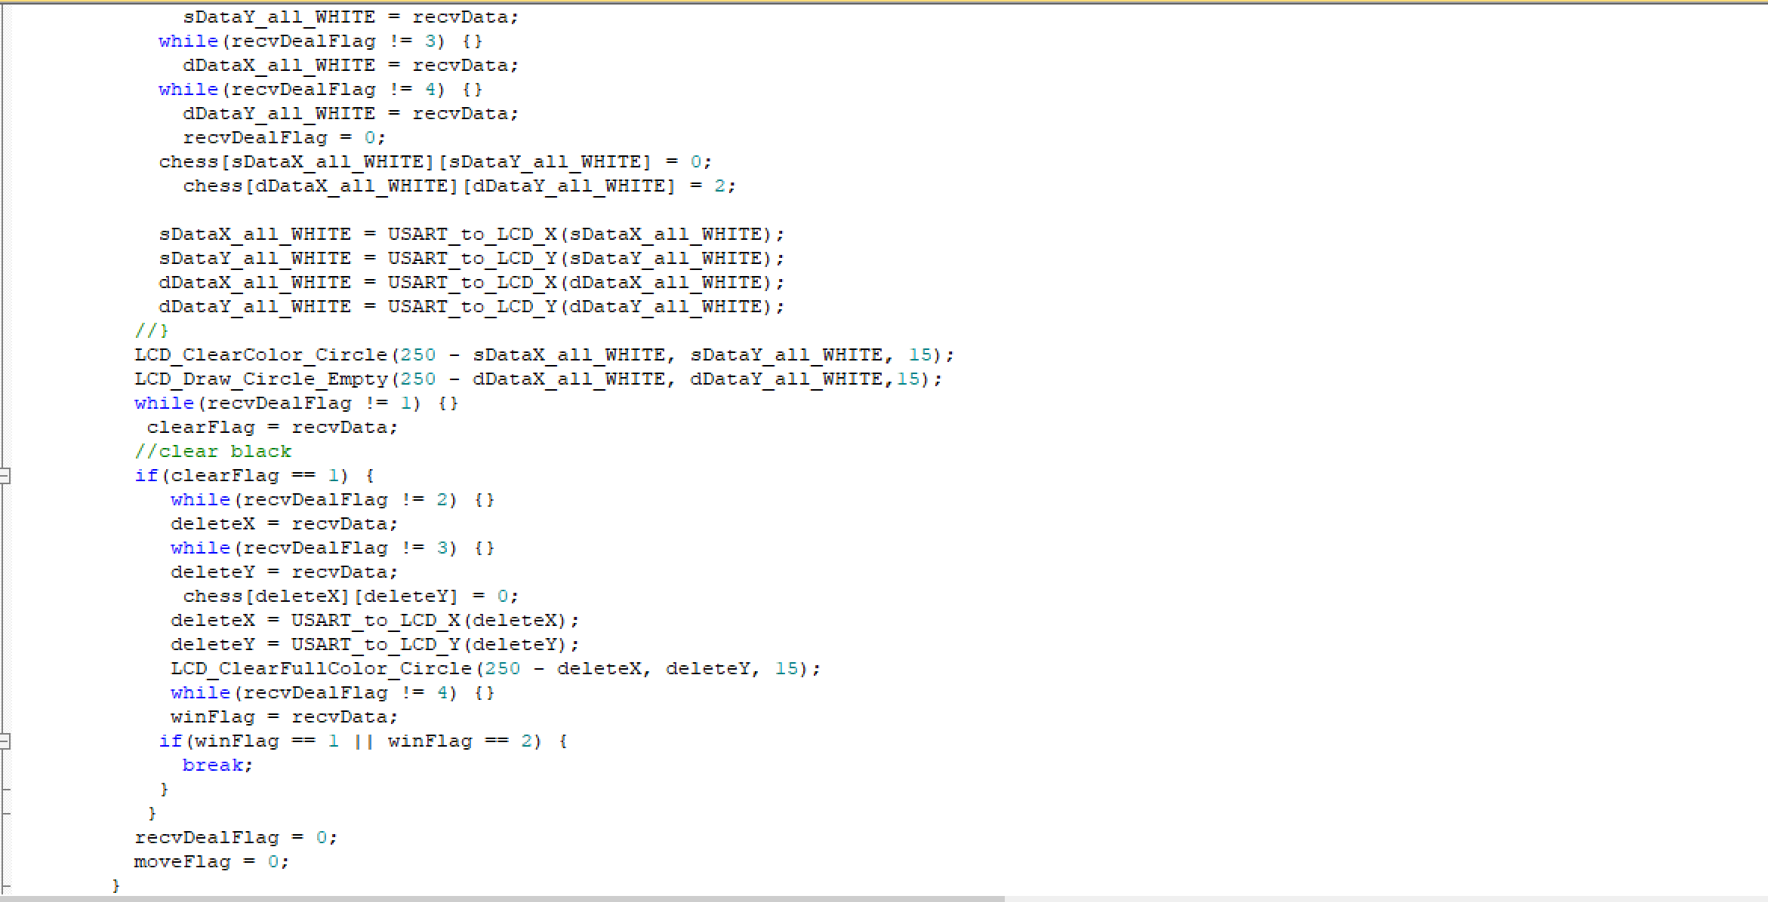
图16：功能实现函数（第四部分）
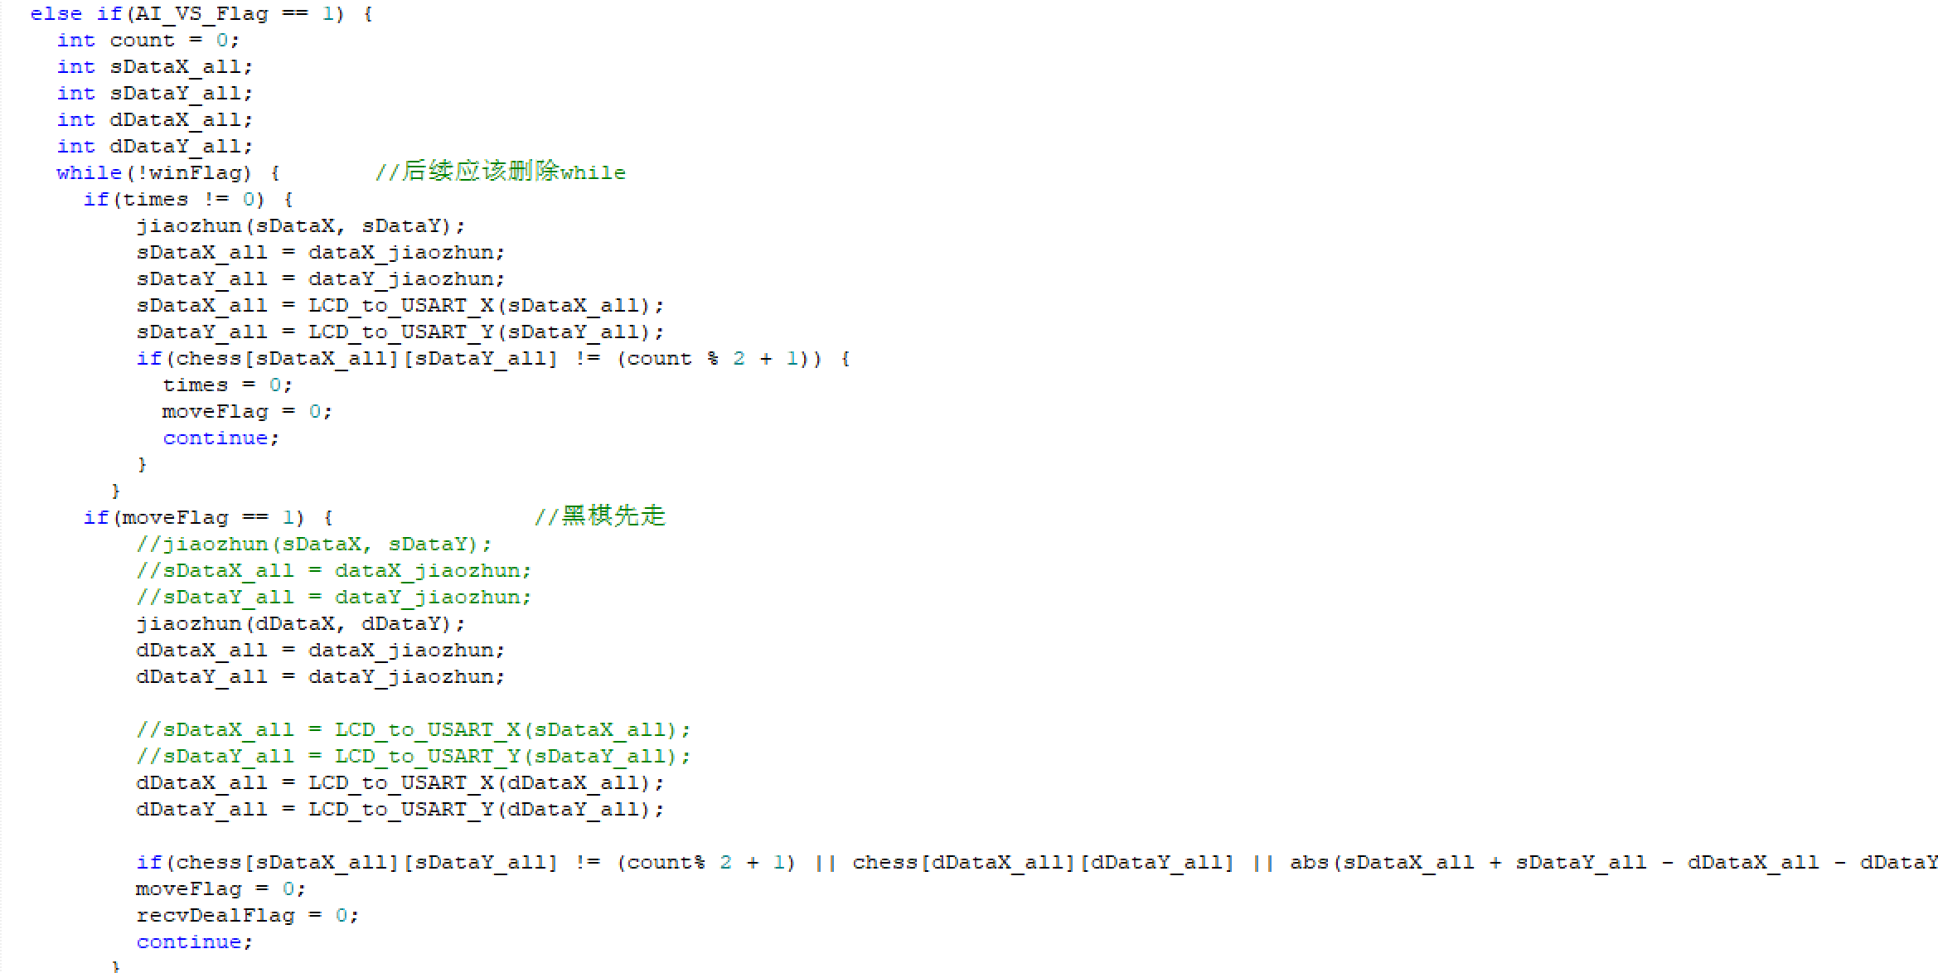
图17：功能实现函数（第五部分）

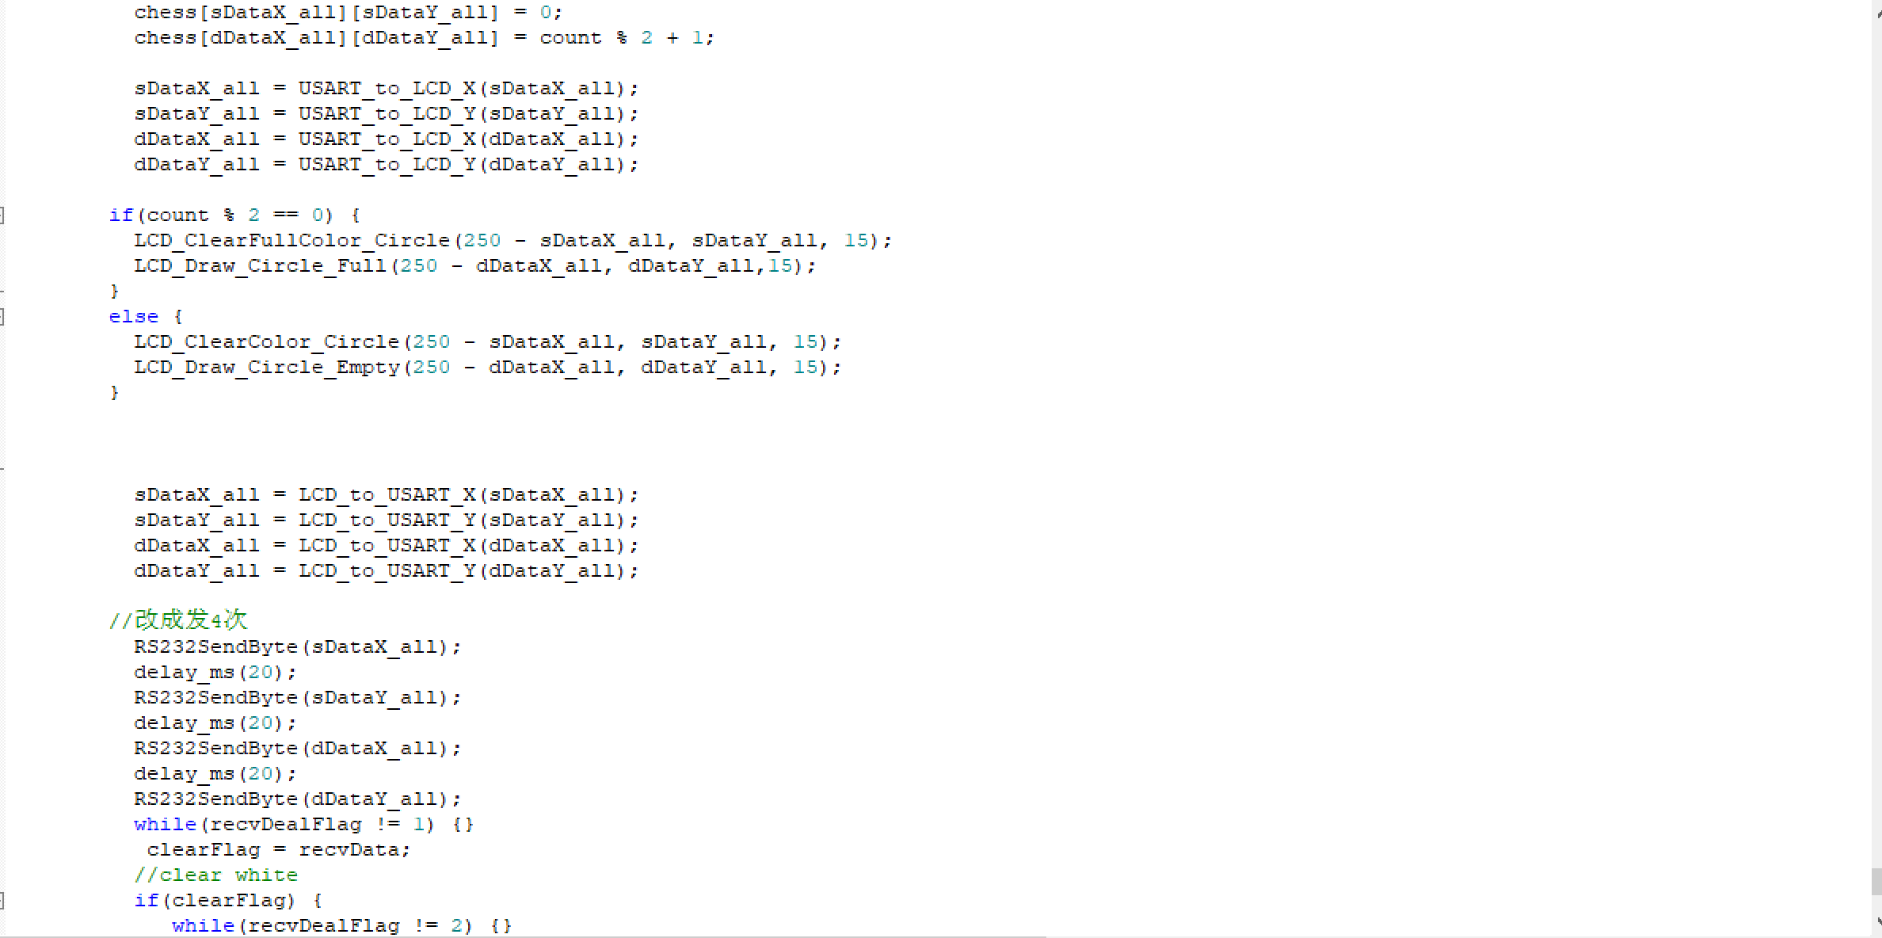
图18：功能实现函数（第六部分）
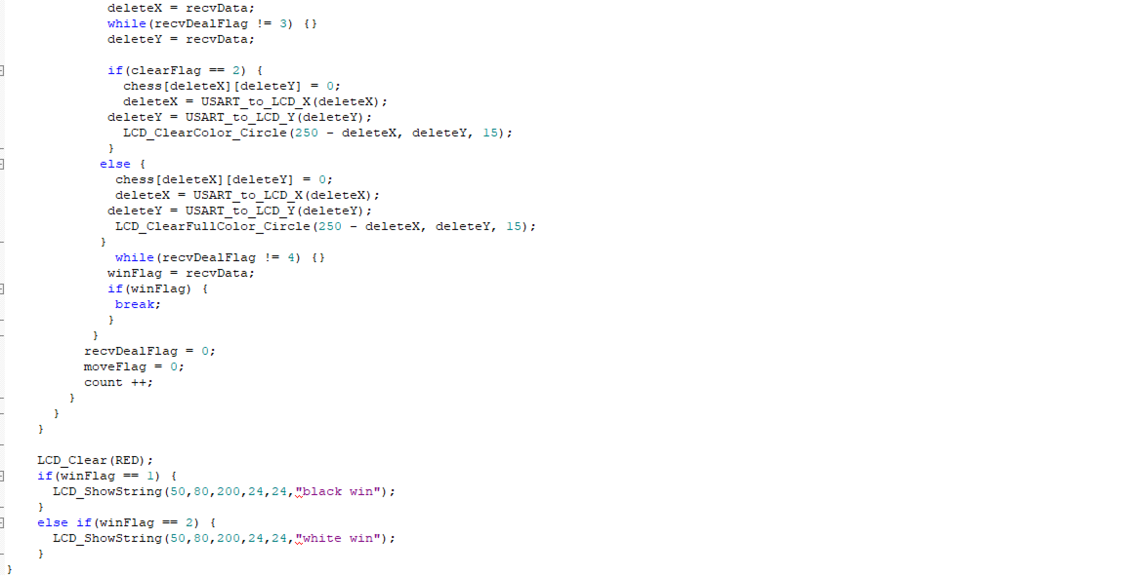
图19：功能实现函数（第七部分）
PC端的程序实现：
发送串口函数：
PC端的串口程序主要是调用了windows.h头文件下的内置库，在本项目中我使用了github上的一个开源实现函数，并对其进行了改进，具体的串口实现函数可在上传的代码中查看。
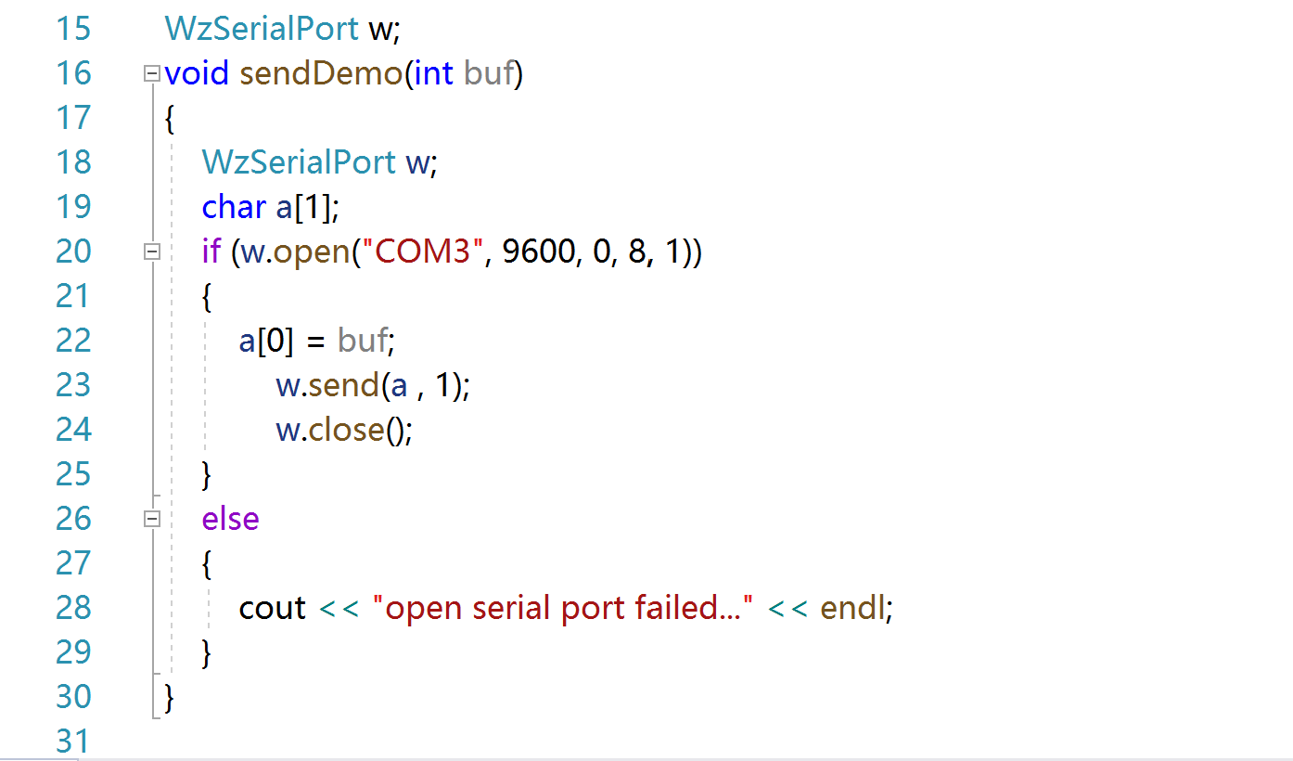
图20：发送串口函数
接受串口函数：
接受串口函数分为两种：接受单字节和四字节。由于在本项目中多次使用了四字节的传送，所以在这里对其进行了封装。
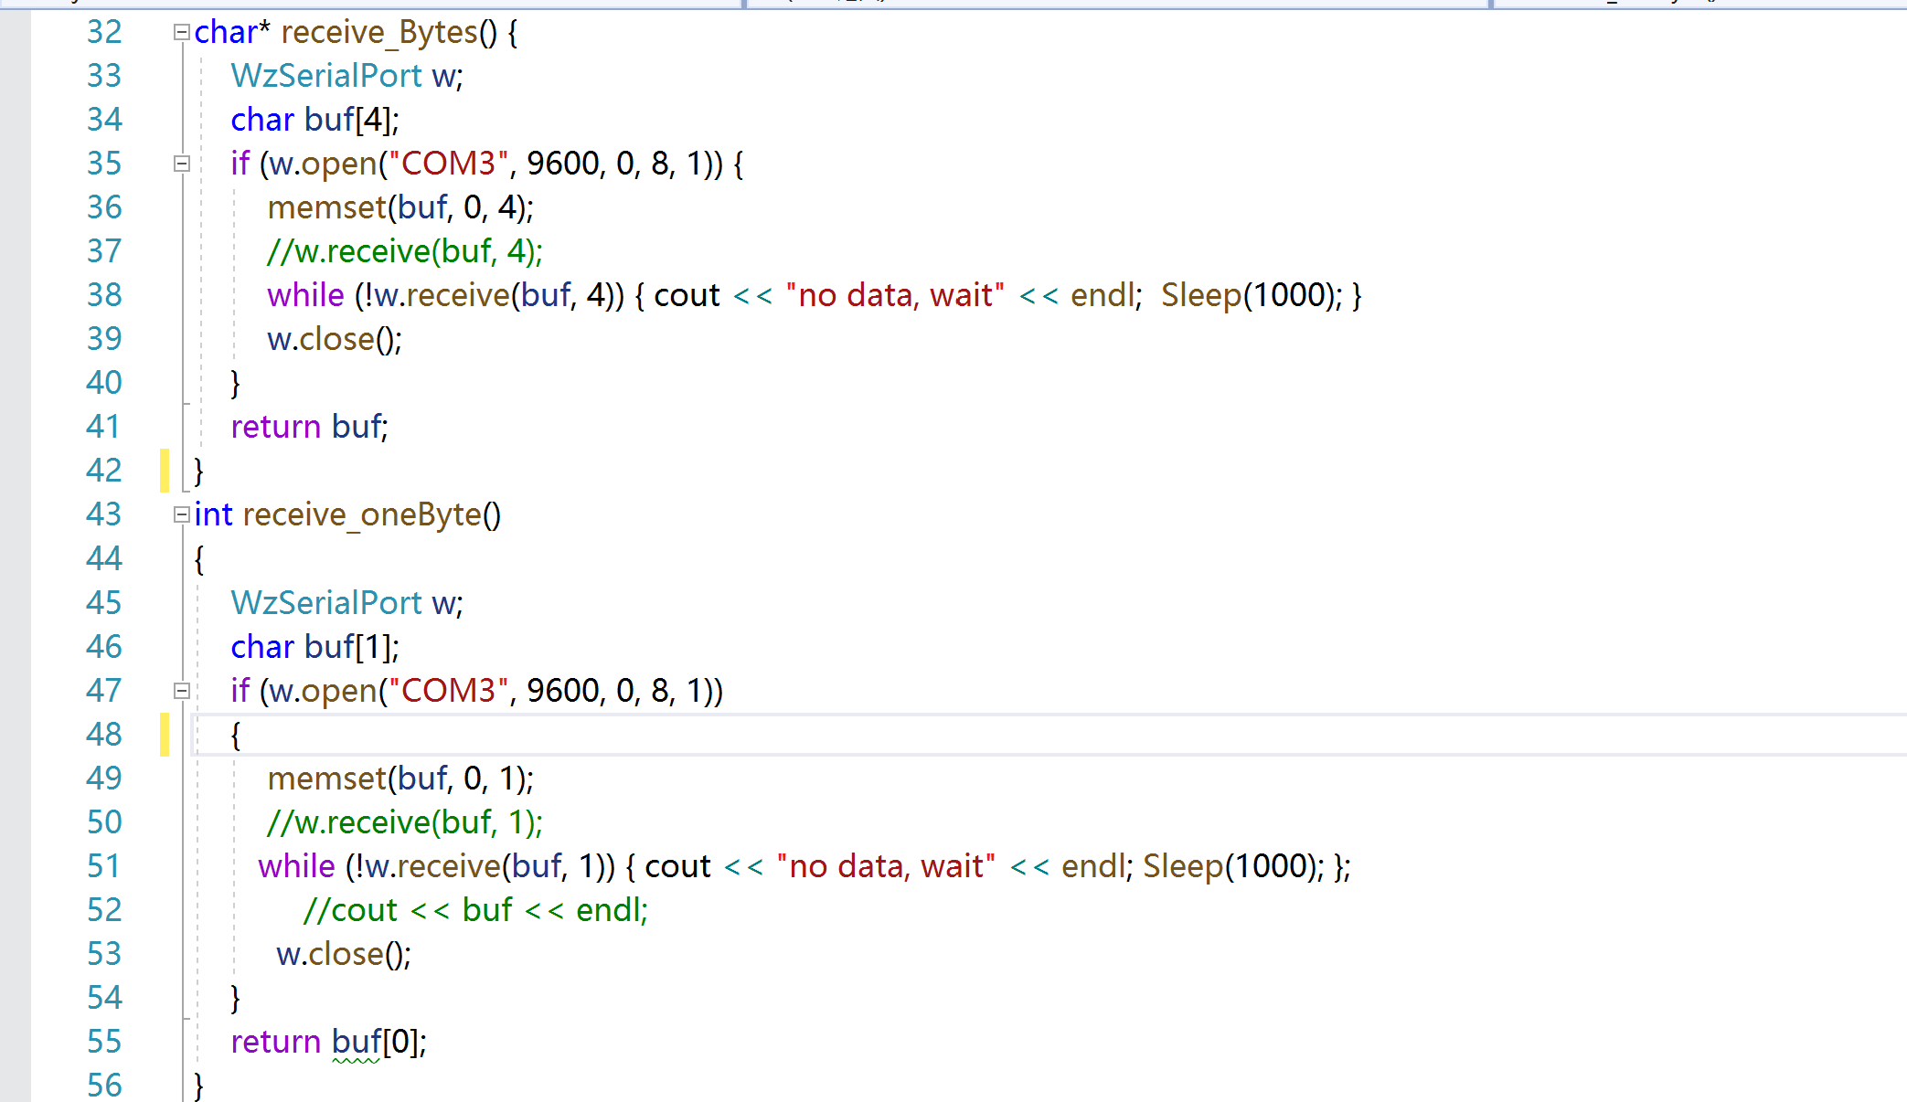
图21：接受串口函数

判断当前棋子是否能吃函数：
在本函数中，调用了check_EquX和checkEquY函数用于检查X轴和Y轴上的棋子是否能吃。
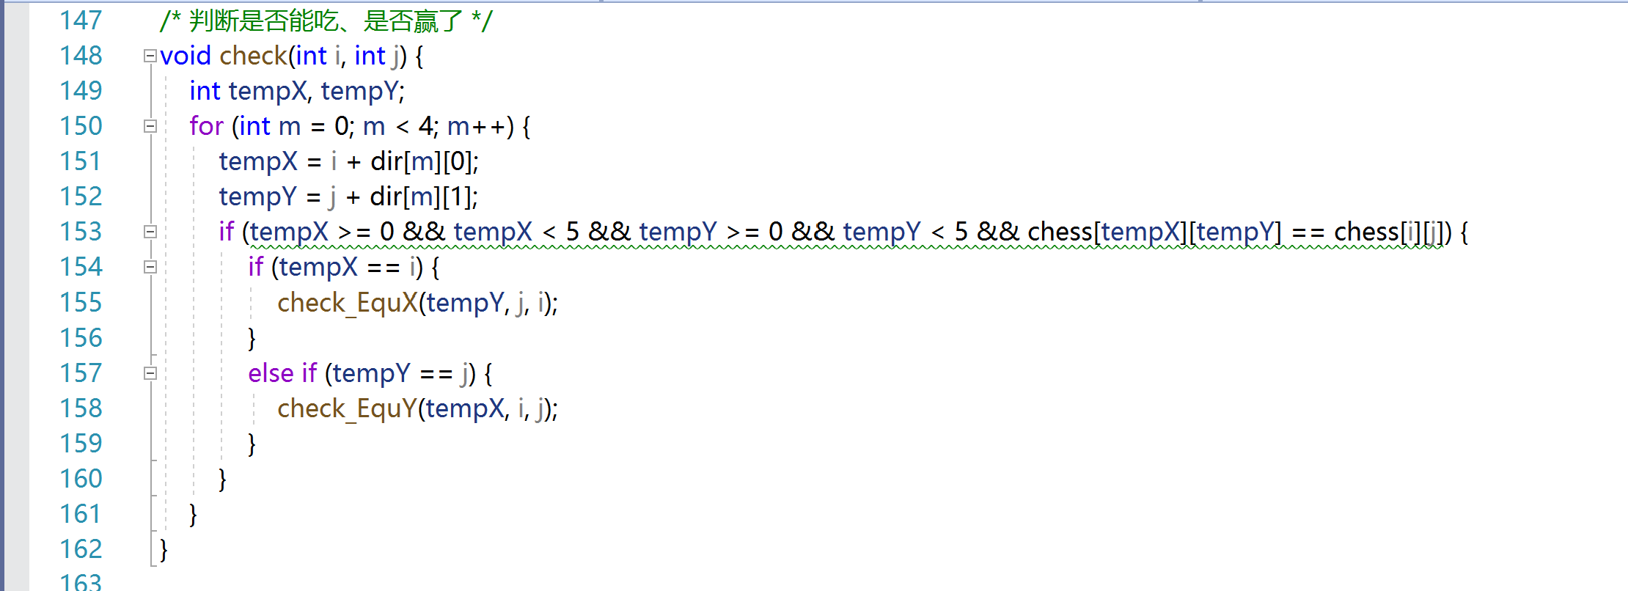
图22：判断当前棋子是否能吃函数
更改棋盘状态和检查函数：
本函数主要实现了PC端的检查功能，实现了向板子发送删除信息、赢信息等功能。
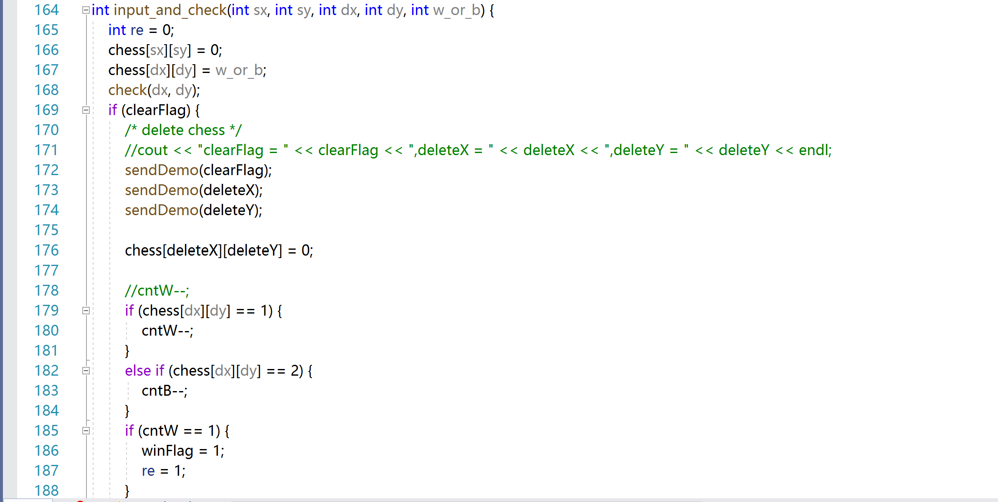
图23：更改棋盘状态和检查函数（第一部分）
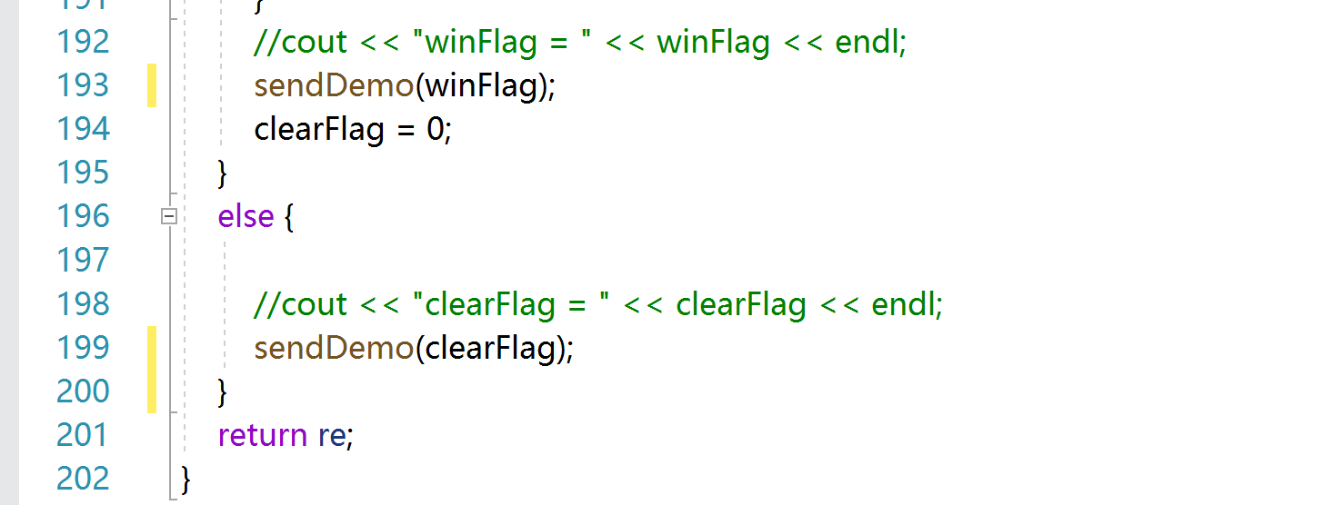
图24：更改棋盘状态和检查函数（第二部分）
人机对战中的算法实现函数：
人机对战中的算法可以参考图25，这里不再累述。
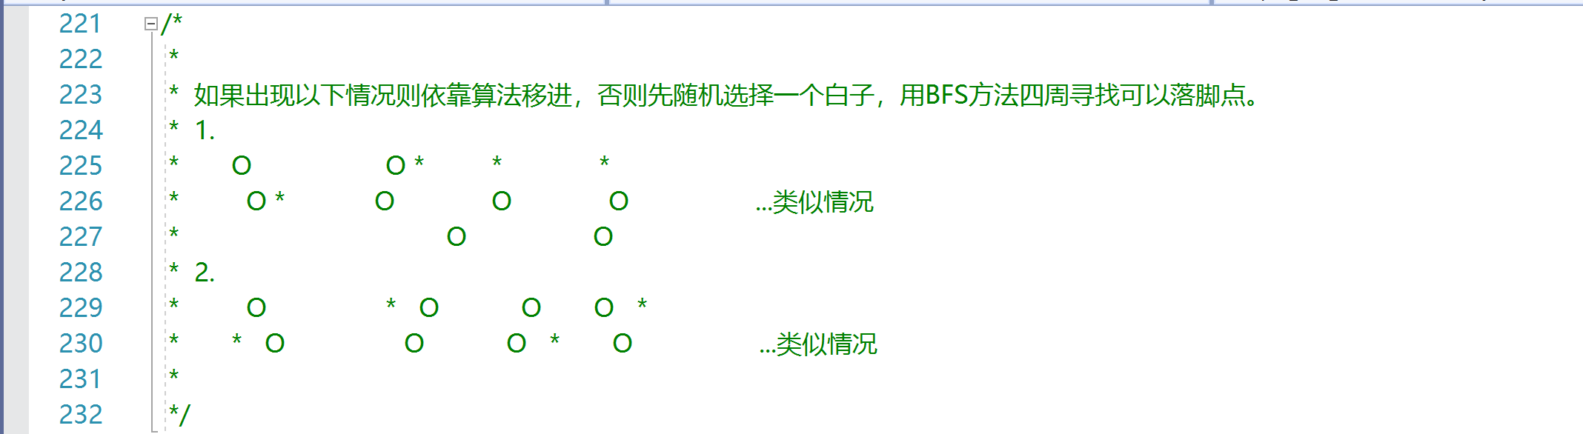
图25：人机对战中的算法解释
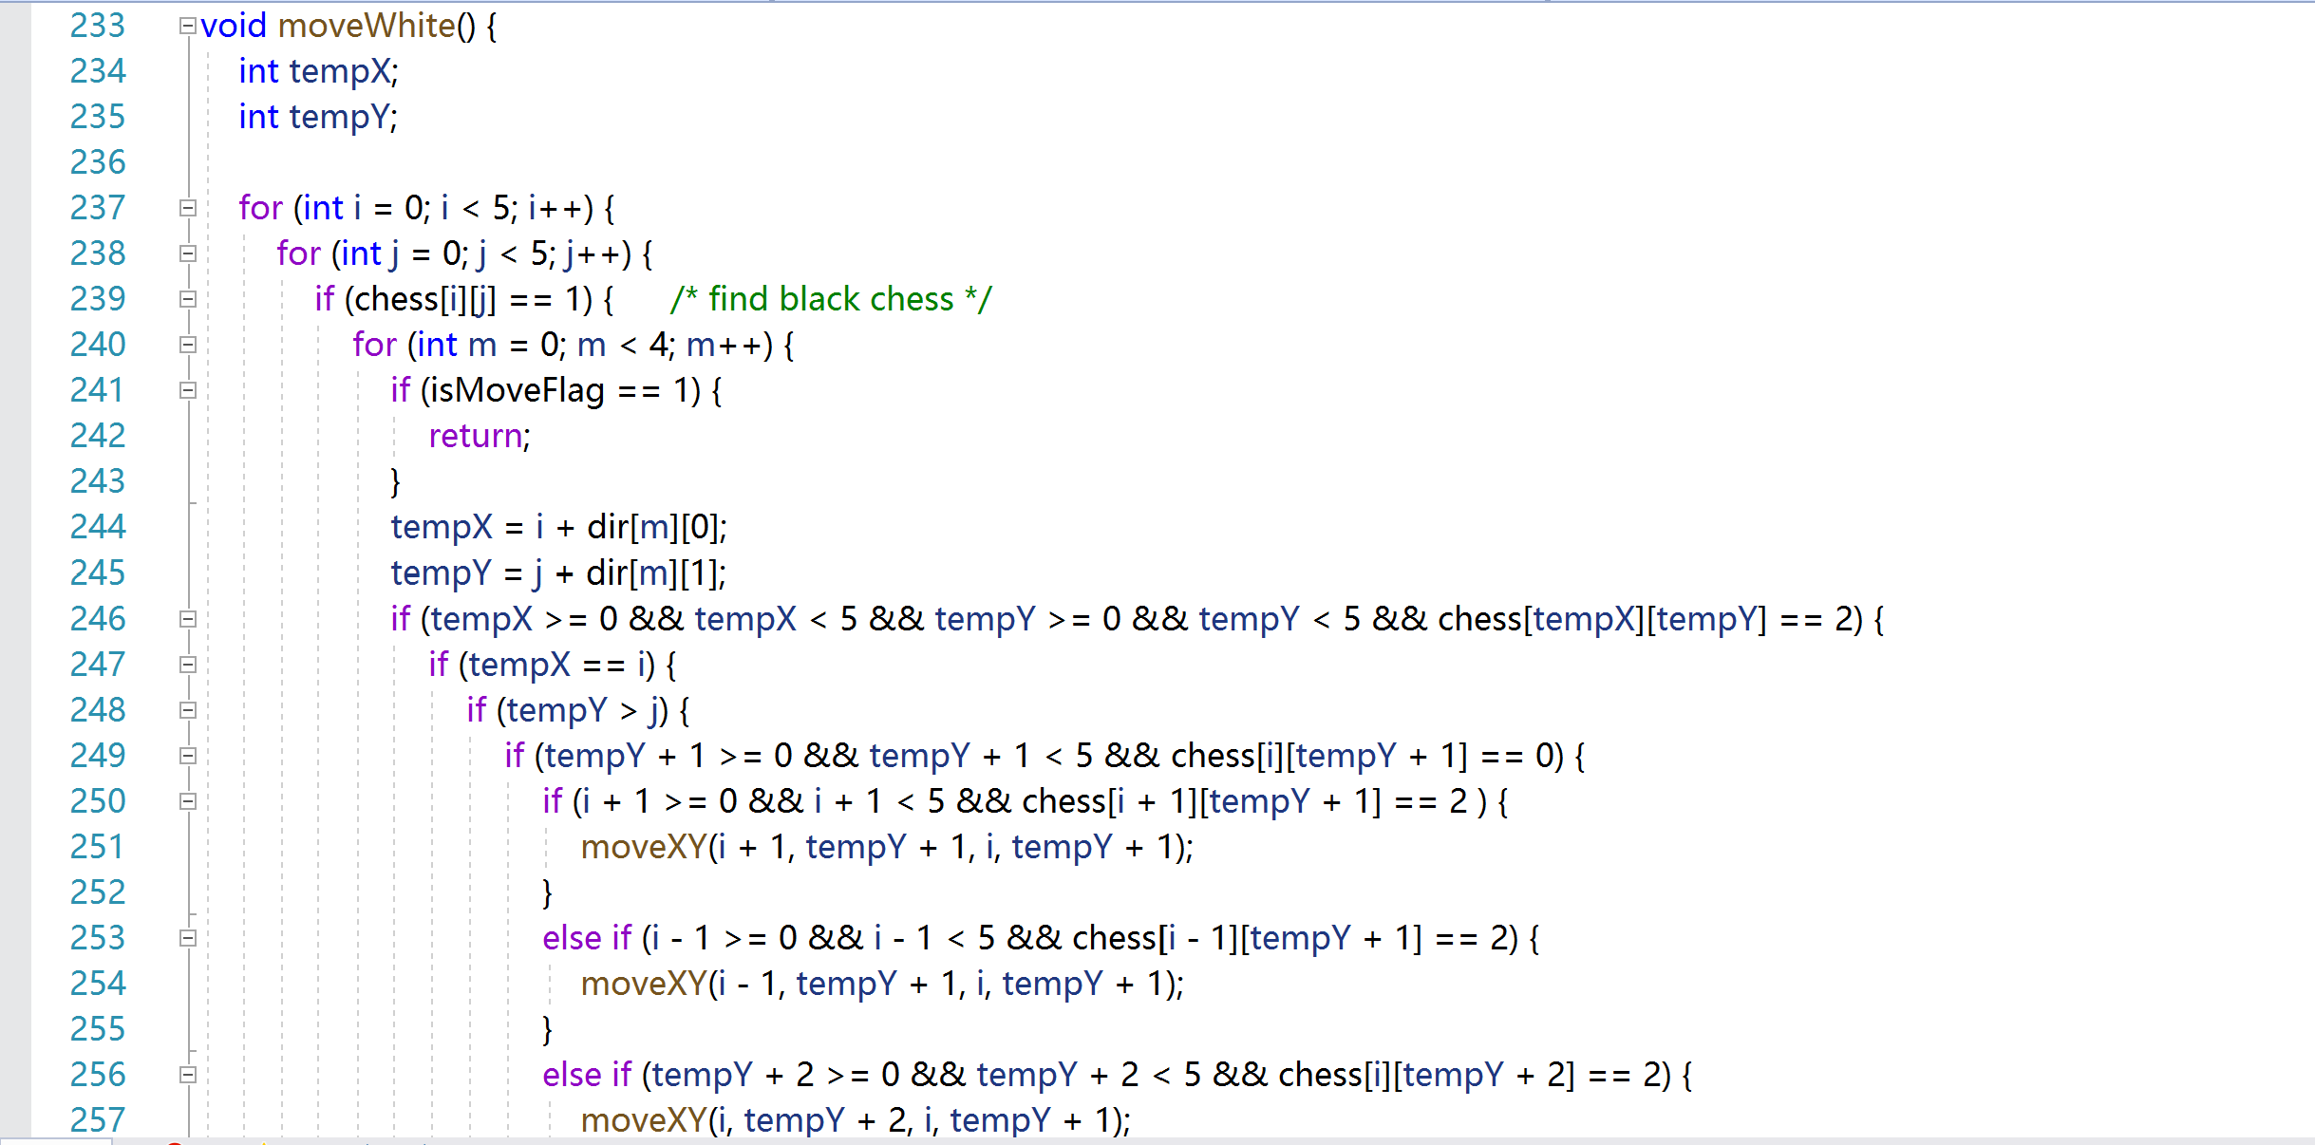
图25：人机对战中的算法（第一部分）

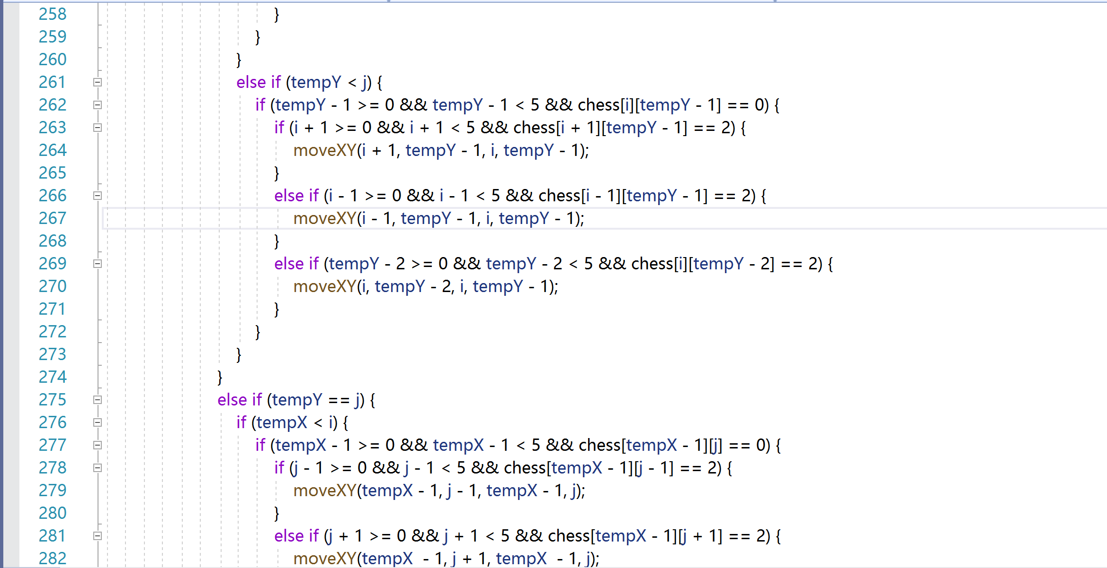
图26：人机对战中的算法（第二部分）
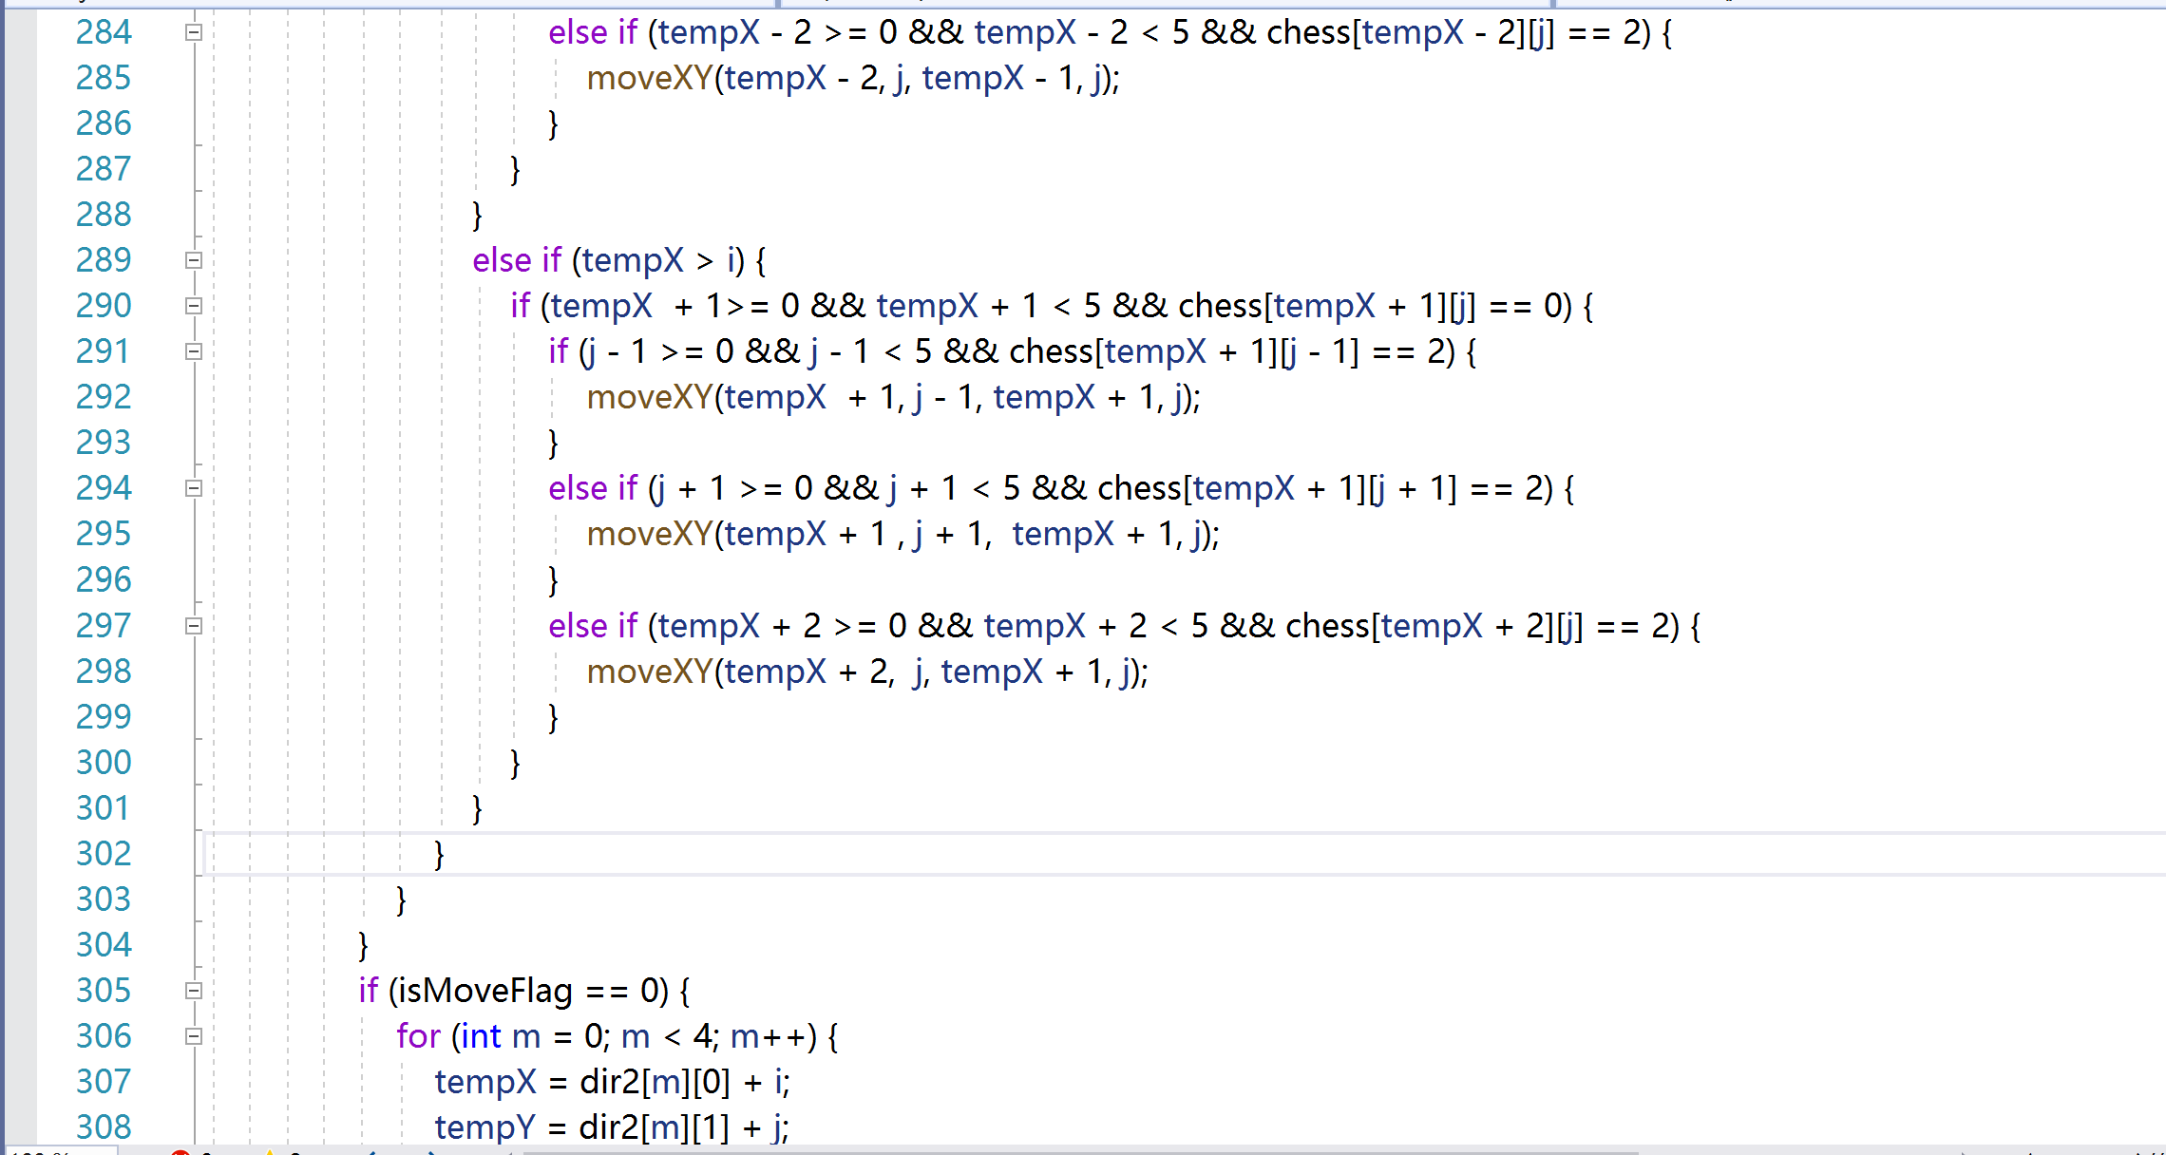
图27：人机对战中的算法（第三部分）

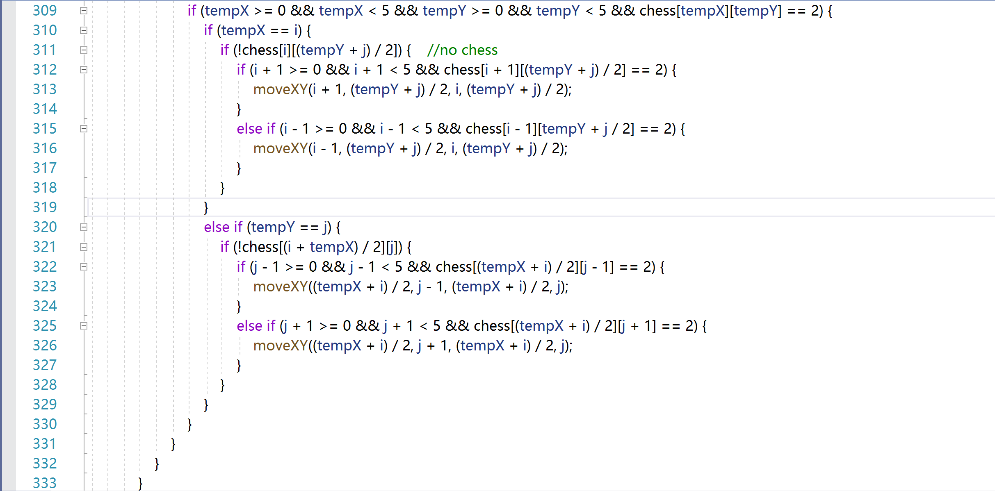
图28：人机对战中的算法（第四部分）
在图29中，描述了人机对战中的算法（第五部分），这里是用于实现当上述的白子移动算法都无法匹配时，系统将使用随机判断函数，随机的选择一个白子进行移动，并且判断本次移动是否合法。
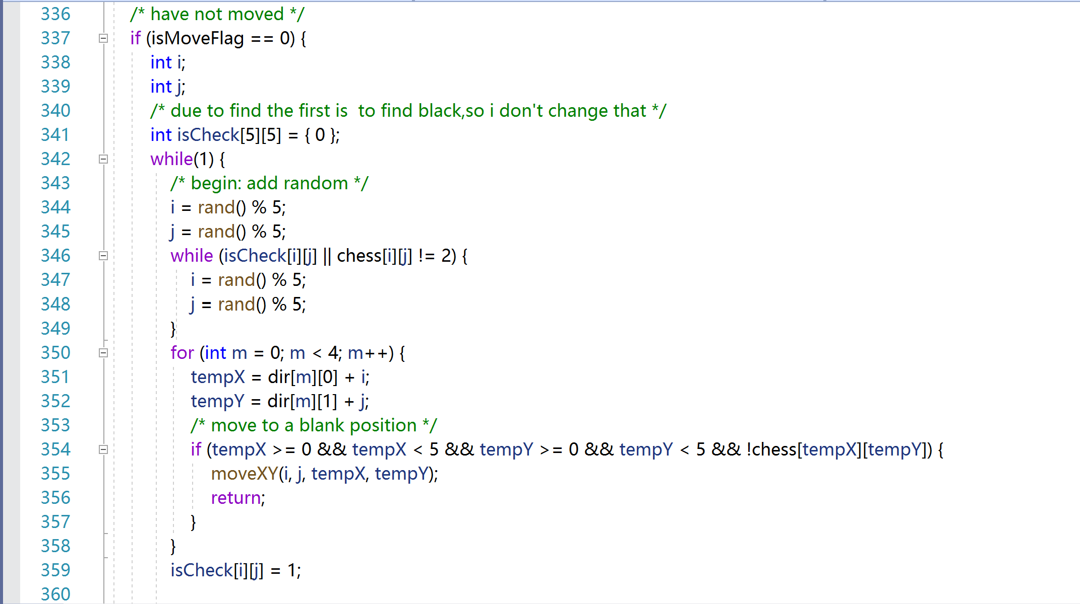
图29：人机对战中的算法（第五部分）
PC端主函数实现：
在PC端的主函数中，用于进行棋盘状态的初始化，接受使用者的选择对战模式。在双人对战中，PC端会接受两种不同的棋子信息并进行判断，并将相关信息发回给板子。在人机对战中，PC端只会接受黑子的信息，并且调用白子移动算法计算白子的移动位置，并且将判断信息以及棋子信息发回给板子。
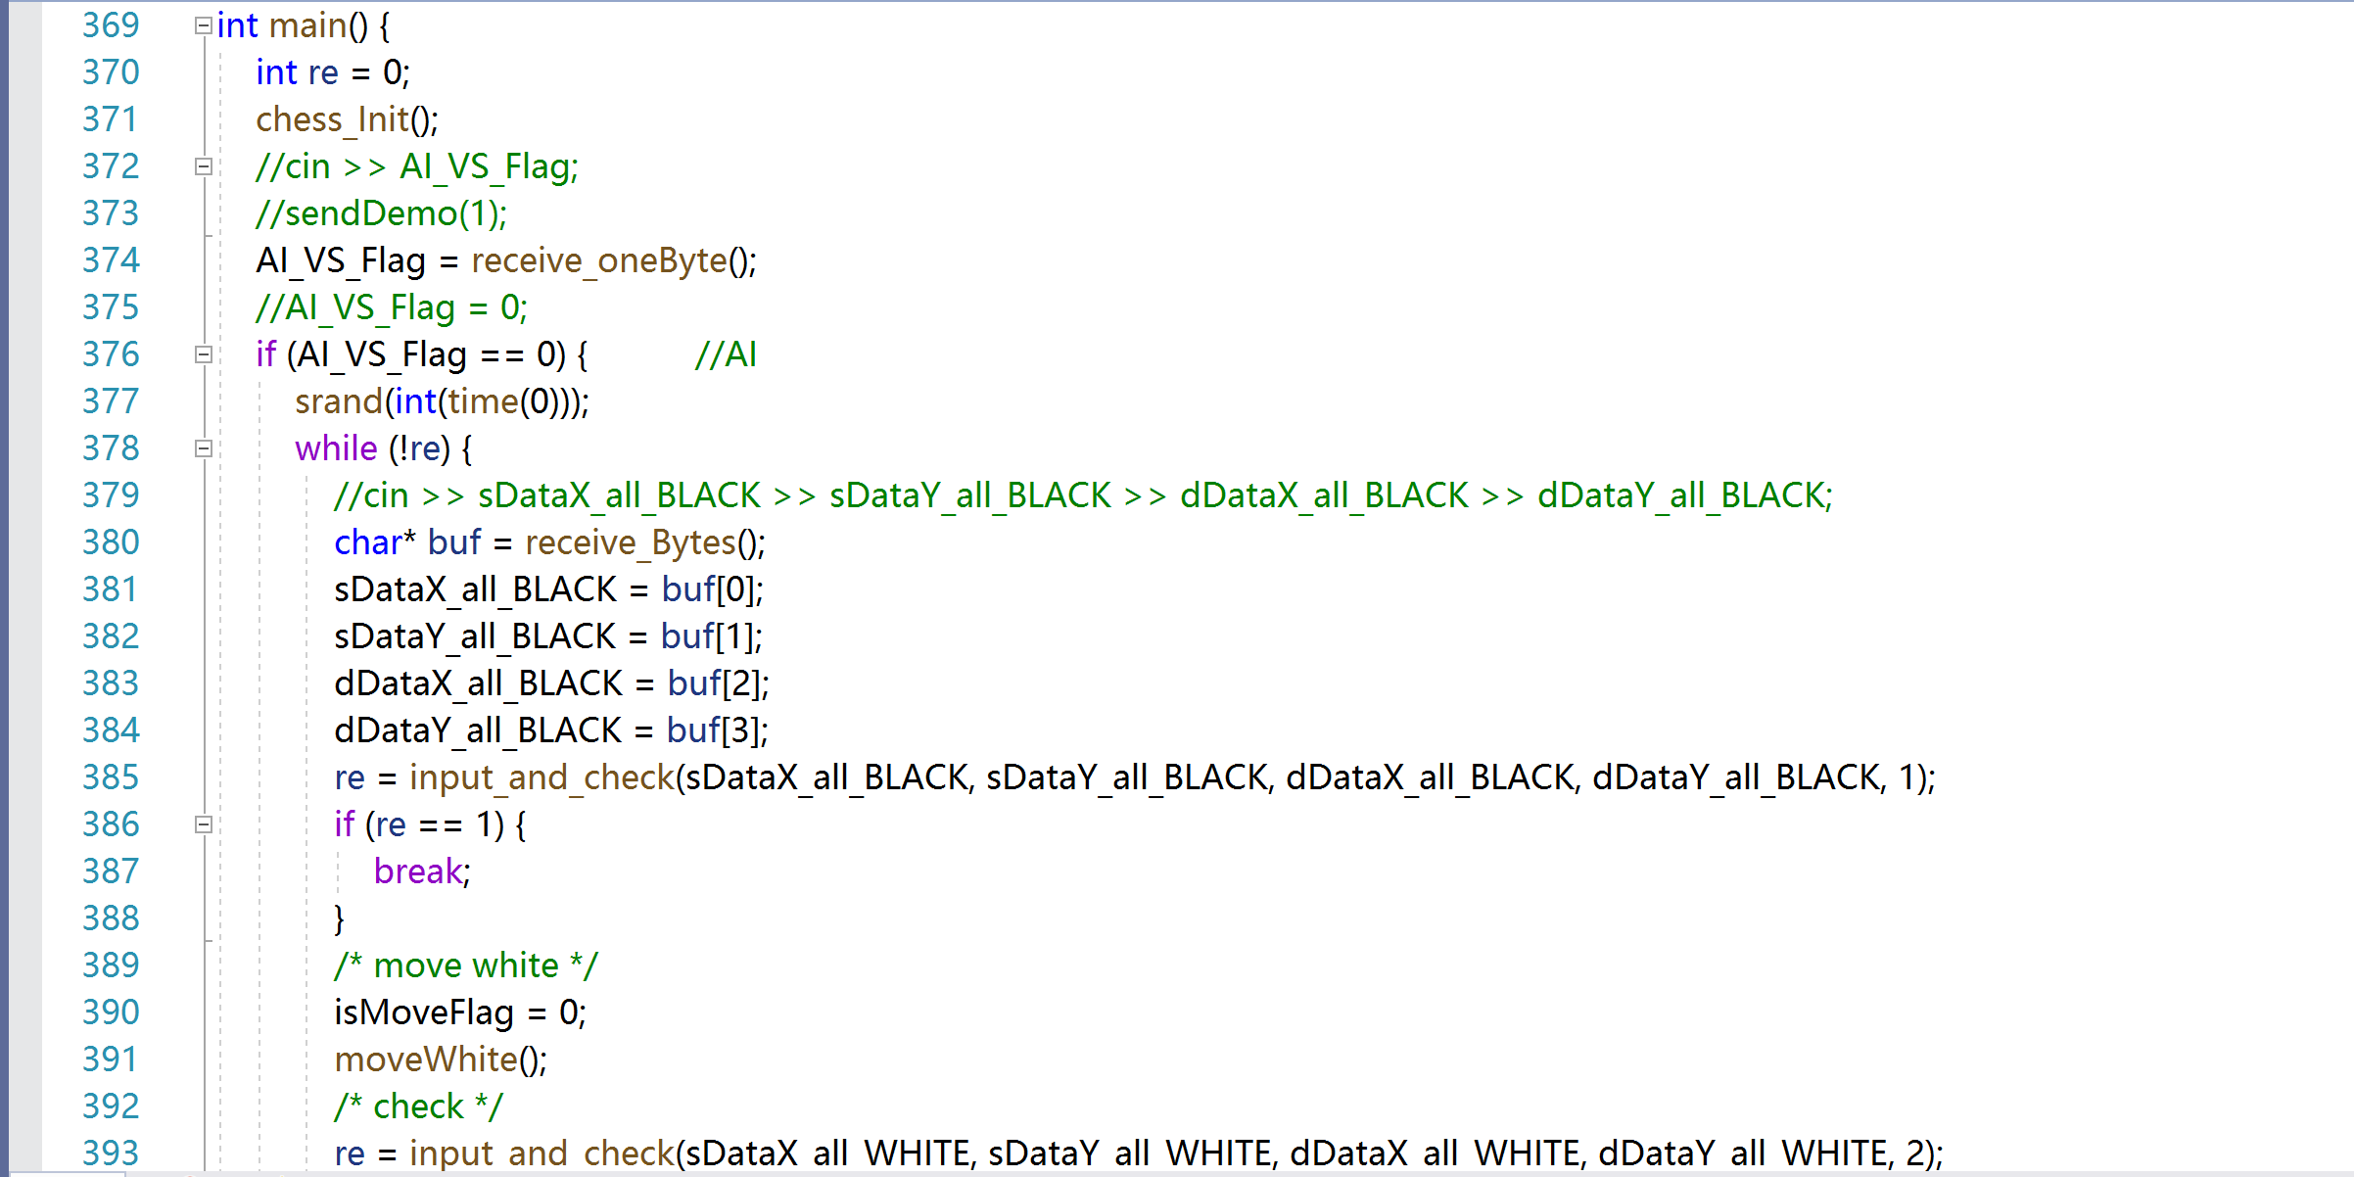
图30：PC端主函数实现（第一部分）
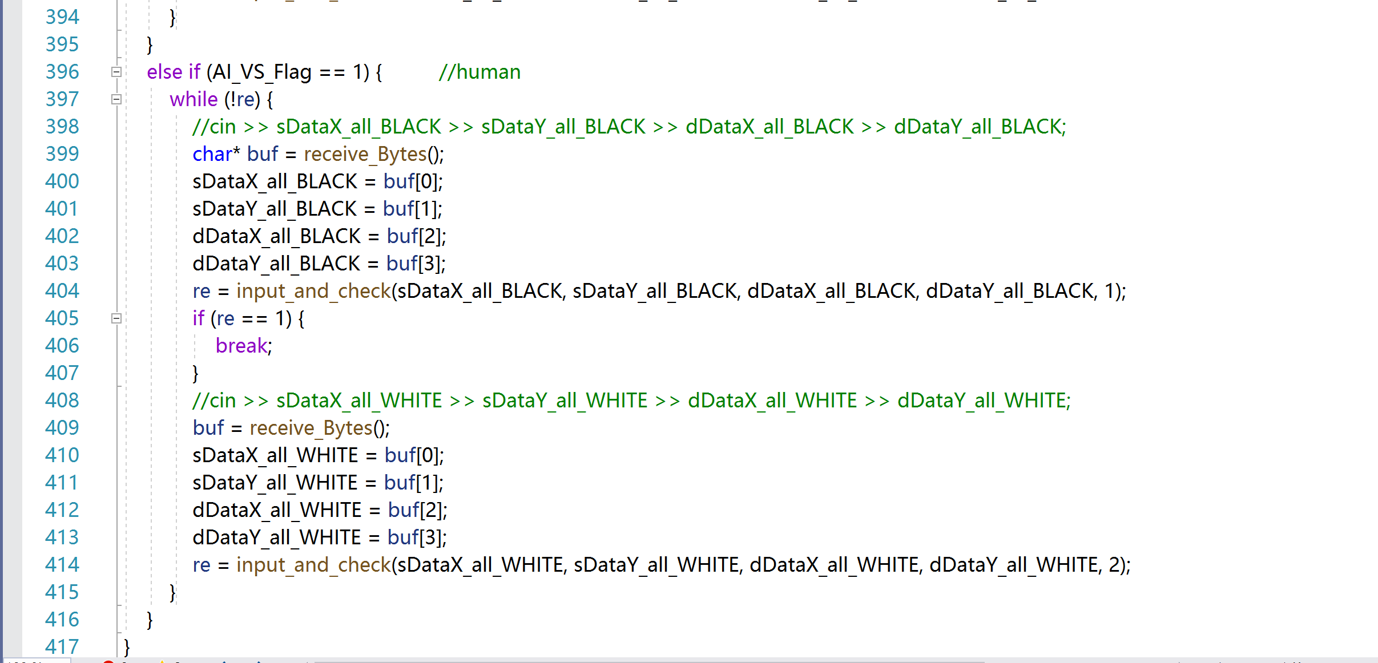
图31：PC端主函数实现（第二部分）

四、实验结果展示
由于在压缩包中已经上传了本项目的视频，所以这里只展示部分的截图，具体的实验结果可以查看压缩包中的“双人对战模式视频”或“人机对战模式视频”。
用户选择模式（双人对战模式或人机对战模式）界面：
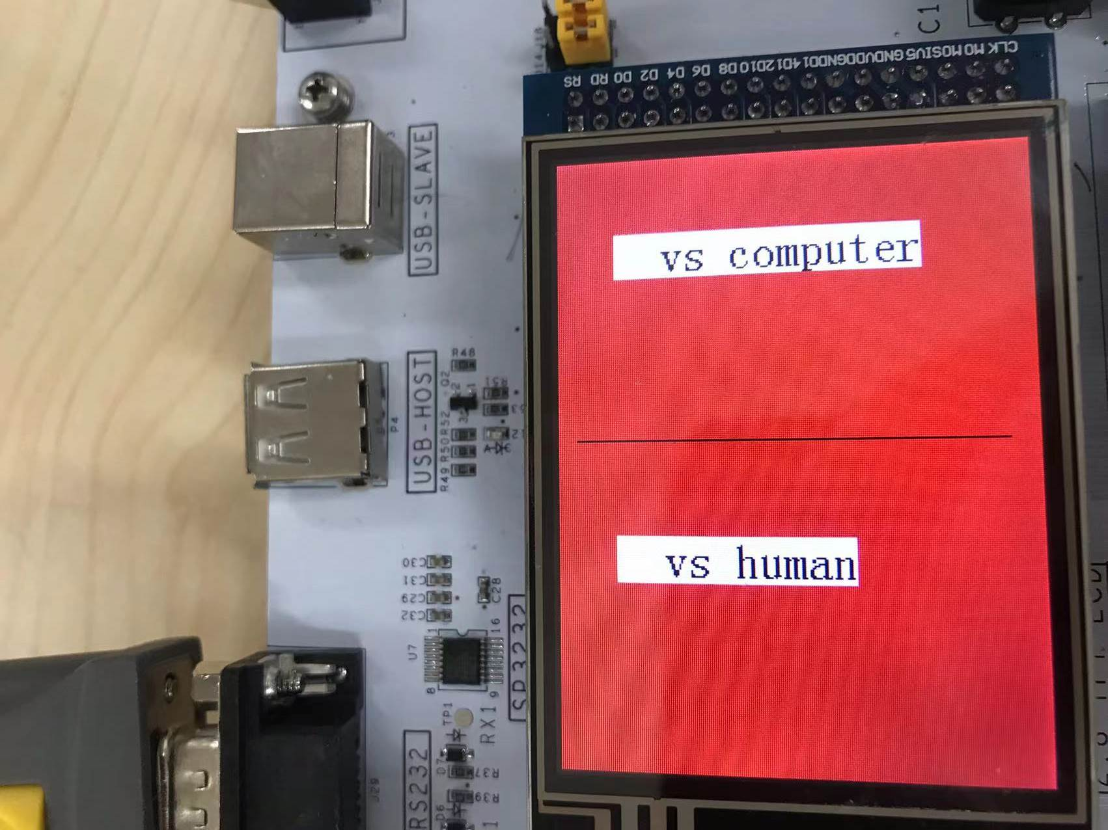

图32：用户选择模式
棋盘初始化界面：
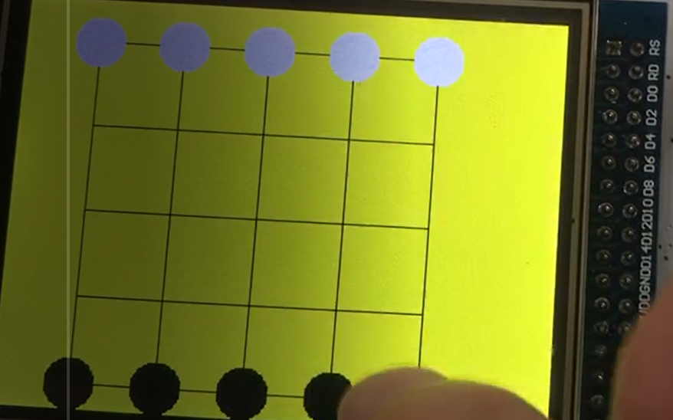

图33：棋盘初始化界面

移动棋盘界面：
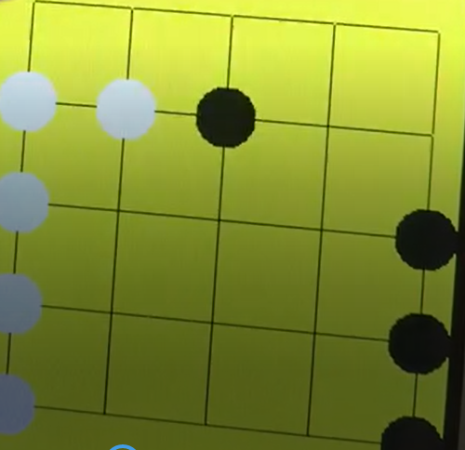

图34：移动棋盘界面
游戏胜利界面：
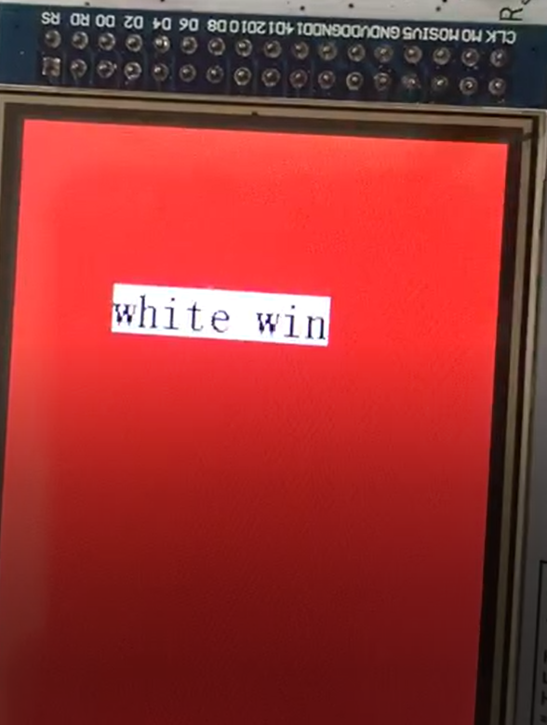

图35：游戏胜利界面

五、实验收获（心得体会等）
通过本次实验，我独立完成了在keil环境下的板子程序开发以及在PC端的算法实现。在实验中，我通过查阅相关资料更加熟练的掌握并巩固了包括基于STM32的LCD配置、触摸屏配置、实验板串口配置、windows端串口配置、SPI通信等等知识点。为了实现PC端和实验板的通信，我查询了RS232的串口配置资料以及windows的串口配置资料，在经过很多次调试后最终实现了他们之间的通信。在keil环境下绘制棋子和棋盘的函数中，我融合的线性规划的思想。在一些初始化函数的配置中，我查阅了STM32的手册以及CM3的手册，极大的在增强了我对相关知识点的掌握以及对手册的阅读能力。在实现PC端的移动白子算法中，我想出了八种可以有选择的移动白子策略，对我的编程能力大有提高。在本次实验的过程中，增加了我对嵌入式系统的兴趣，希望在日后能继续嵌入式系统的学习。

